UNIVERSIDAD ALFONSO X EL SABIO

Business Tech

Máster Universitario en Inteligencia Artificial



TRABAJO DE FIN DE MÁSTER

Impacto de la Arquitectura RAG en las Alucinaciones de los LLMs

SAMUEL LORENZO SÁNCHEZ
CARLOS GRANADOS AGUILAR
10/04/2026

TRABAJO FIN DE MÁSTER
MUIA
24-25
UAX

RESUMEN
Los modelos de lenguaje de gran tamaño (LLM) producen respuestas fluidas que, en dominios normativos, pueden fabricar hechos, importes o referencias no ancladas a un expediente. Este Trabajo de Fin de Máster diseña, implementa y evalúa AgroPS, un prototipo de asistente documental agrícola basado en Generación Aumentada por Recuperación (RAG), con el objetivo de medir en qué medida anclar la generación a evidencia recuperada mitiga sin eliminar las alucinaciones factuales frente a un LLM sin recuperación.
El artefacto es un MVP contenerizado: autenticación, ingestión de documentos, chat con citación de fuentes y laboratorios de retrieval y evaluación. El backend sigue una arquitectura hexagonal sobre FastAPI, PostgreSQL/pgvector, recuperación híbrida (embeddings densos + BM25 + Reciprocal Rank Fusion) y generación local con Ollama (llama3.2:latest, embeddings nomic-embed-text). El front-end se implementa con React, Vite y Tailwind CSS. El orquestador agéntico (LangGraph) está presente en el producto; la evaluación cuantitativa principal mide el recuperador híbrido con top-k fijo.
El protocolo experimental utiliza un banco de oro versionado de N=150 preguntas (siete categorías × cinco ítems) anclado al corpus asesor-canarias. En la ejecución congelada run_20260819T165515Z (150/150 sin error), el recuperador híbrido obtuvo MRR 0,8108 y cobertura de palabras clave 0,9643. El mismo modelo, juzgado por un LLM-as-a-Judge local (escala 1–5), pasó de exactitud media 3,31 sin RAG a 4,46 con RAG, y de tasa binaria de alucinación 0,314 a 0,086. RAGAS no se ejecutó en esa corrida. El punto débil empírico observado es la trazabilidad de identificadores puntuales, no las consultas transversales.
Las conclusiones se limitan al alcance del MVP y a esa ejecución: RAG reduce el riesgo de alucinación extrínseca en los casos evaluados, pero no lo erradica; el juez automático no sustituye una auditoría humana ni una certificación de producción.

Palabras clave
RAG; alucinaciones en LLM; recuperación híbrida; RRF; PostgreSQL/pgvector; arquitectura hexagonal; evaluación de sistemas RAG; dominio agrario (PAC/POSEI).
ABSTRACT
Large language models (LLMs) can produce fluent answers that, in regulatory domains, invent facts, figures or references not grounded in a case file. This Master's Thesis designs, implements and evaluates AgroPS, a prototype agricultural document assistant based on Retrieval-Augmented Generation (RAG), in order to measure the extent to which grounding generation in retrieved evidence mitigates—without eliminating—factual hallucinations relative to an LLM without retrieval.
The artefact is a containerised MVP: authentication, document ingest, chat with source citations, and retrieval/evaluation labs. The backend follows a hexagonal architecture on FastAPI, PostgreSQL/pgvector, hybrid retrieval (dense embeddings + BM25 + Reciprocal Rank Fusion) and local generation via Ollama (llama3.2:latest, nomic-embed-text embeddings). The frontend uses React, Vite and Tailwind CSS. An agentic orchestrator (LangGraph) is part of the product; the main quantitative evaluation measures the hybrid retriever with a fixed top-k.
The experimental protocol uses a versioned gold bank of N=150 questions (seven categories × five items) anchored to the asesor-canarias corpus. In the frozen run run_20260819T165515Z (35/35 successful), the hybrid retriever achieved MRR 0.8108 and keyword coverage 0.9643. Judged by a local LLM-as-a-Judge (1–5 scale), mean accuracy rose from 3.31 without RAG to 4.46 with RAG, and the binary hallucination rate fell from 0.314 to 0.086. RAGAS was not run in that experiment. The empirical weak spot was identifier-level traceability rather than spanning queries.

Conclusions are scoped to the MVP and that run: RAG reduces extrinsic hallucination risk in the evaluated cases but does not eradicate it; an automatic judge is not a substitute for human audit or production certification.
Keywords
Keywords: RAG; LLM hallucinations; hybrid retrieval; RRF; PostgreSQL/pgvector; hexagonal architecture; RAG evaluation; agricultural domain (CAP/POSEI).
Licencia

Esta obra está bajo una licencia de Creative Commons Reconocimiento-NoComercial-
SinObraDerivada 4.0 Internacional.
ÍNDICE

Tablas 7
Figuras 7
Glosario 8
Capítulo 1 Introducción 15
0. Definición del problema y contribución del proyecto 17
1. Estructura y organización del documento 19
Capítulo 2 Objetivos y planificación 22
2. Objetivo general 22
3. Objetivos específicos 22
Capítulo 3: Marco Teórico / Estado del Arte 25
4. Modelos de Lenguaje de Gran Escala (LLMs) 25
5. Evolución y arquitecturas principales de los LLMs 26
6. Limitaciones en entornos regulados 27
7. Generación Aumentada por Recuperación (RAG) 28
8. Bases de Datos Vectoriales 30
9. Técnicas de Recuperación Avanzada 37
10. Soluciones Existentes en el Mercado 39
Capítulo 4: Marco Metodológico 44
11. Arquitectura Hexagonal 44
12. Diseño e implementación de la aplicación 47
13. Back-end, diseño e implementación 47
13.1. Entidades 48
13.2. Objetos de valor 49
13.3. Enumerados 51
13.4. Capa de Aplicación 51
13.5. Capa de adaptadores 52
13.6. Adaptador API REST 53
13.7. Adaptador PostgreSQL 53
13.8. Adaptadores de inferencia y léxico 54
14. Front-end, diseño e implementación 55
14.1. Capa de dominio 56
14.2. Capa de aplicación 56
14.3. Capa de adaptadores 56
15. Población 57
16. Muestra 58
Capítulo 4: Desarrollo 60
17. Algoritmo de Ingesta RAG 60
18. Algoritmo de Respuesta RAG 61
19. Pruebas del back-end 62
20. Pruebas del front-end 63
21. Documentación 64
22. Despliegue 65
Capítulo 5: Presentación del Producto final 66
23. Vista de Presentación de AgroPS 66
24. Vista de acceso (login y registro) 67
25. Panel principal (dashboard) 68
26. Vista de documentos e ingesta 69
27. Vista del asistente (chat RAG) 70
28. Vista del laboratorio de retrieval 71
29. Vista de embeddings (espacio semántico) 72
30. Vista de Organización 73
31. Vista de Evaluación RAG 73
Capítulo 5: Presentación de análisis, resultados y discusión 74
32. Discusión y análisis de los resultados 76
Capítulo 6: Consideraciones Finales 78
33. Limitaciones 78
34. Prospectiva 79
35. Consideraciones finales 79
36. Líneas Futuras 80
Bibliografía 80

Tablas
Tabla 1 Comparativa de las diferentes Arquitecturas RAG 29
Tabla 2 Justificación de qwen3-embedding:latest frente a Sentence Transformers, BGE y E5, y efecto esperado sobre la recuperación semántica. 35

Figuras
Ilustración 1 Diagrama de Gantt 25
Ilustración 2 Arquitectura Transformers 26
Ilustración 3 Esquema Básico de la Arquitectura RAG 29
Ilustración 4 Representación Vectorial del Conocimiento de Una Organización 30
Ilustración 5 Pipeline de una Arquitectura RAG 31
Ilustración 6 Esquema de la Arquitectura Hexagonal 45
Ilustración 7 Diagrama de la aplicación AgroPS 47
Ilustración 8 Esquema del Back-end 48
Ilustración 9 Pipeline de Ingesta de un Archivo 61
Ilustración 10 Algoritmo de Respuesta RAG 62
Ilustración 11 Pantalla Inicial de la Documentación Swagger 64
Ilustración 12 Despliegue del Sistema 65
Ilustración 13 Panel de Inicio de Sesión 68
Ilustración 14 Panel de Control con Analíticas 69
Ilustración 15 Fragmentación de la Documentación 69
Ilustración 16 Chatbot 70
Ilustración 17 Vista de la evaluación del RAG 71
Ilustración 18 Representación de los Embeddings 72

Glosario
ANN (Approximate Nearest Neighbors): Técnica de búsqueda aproximada que permite localizar de forma eficiente los vectores más similares en bases de datos de gran tamaño, reduciendo significativamente el tiempo de consulta respecto a una búsqueda exhaustiva.
Backpropagation (Retropropagación): Algoritmo de entrenamiento utilizado en redes neuronales artificiales que ajusta los pesos de las conexiones minimizando el error mediante el cálculo del gradiente de la función de pérdida.

Base de datos vectorial (Vector Database): Sistema especializado para almacenar, indexar y recuperar vectores de alta dimensión generados por modelos de embeddings. Facilita búsquedas semánticas rápidas mediante métricas de similitud.
ChromaDB: Base de datos vectorial de código abierto diseñada para aplicaciones de inteligencia artificial y sistemas RAG. Destaca por su facilidad de integración con Python y LangChain.
Chunk: Fragmento de un documento utilizado como unidad mínima de procesamiento en sistemas RAG. Cada fragmento conserva parte del contexto original para facilitar la recuperación de información.
Chunking: Proceso de dividir documentos extensos en fragmentos más pequeños y manejables antes de generar sus embeddings e indexarlos en una base de datos vectorial.
CLIP (Contrastive Language-Image Pretraining): Modelo multimodal desarrollado por OpenAI capaz de representar imágenes y texto dentro del mismo espacio vectorial, permitiendo búsquedas cruzadas entre ambos formatos.
Context Precision: Métrica utilizada para evaluar la proporción de fragmentos recuperados que realmente son relevantes para responder una consulta.
Context Recall: Métrica que mide la capacidad de un sistema RAG para recuperar toda la información necesaria existente en el corpus documental.
Cosine Similarity (Similitud del coseno): Medida matemática utilizada para calcular el grado de semejanza entre dos vectores mediante el ángulo formado entre ellos.
Cross Encoder: Modelo de reranking que evalúa conjuntamente una consulta y un documento para calcular una puntuación de relevancia más precisa que los modelos bi-encoder
Docker: Plataforma de virtualización ligera basada en contenedores que permite desplegar aplicaciones de forma reproducible e independiente del sistema operativo.
Embedding: Representación numérica de alta dimensión que captura el significado semántico de palabras, frases, documentos o imágenes para permitir comparaciones matemáticas entre ellos.
Faithfulness: Métrica de evaluación que determina el grado en que una respuesta generada por un modelo está fundamentada exclusivamente en la información recuperada del contexto documental.
FAISS (Facebook AI Similarity Search): Biblioteca desarrollada por Meta para realizar búsquedas eficientes de similitud vectorial en colecciones de gran tamaño.
Fine-Tuning: Proceso mediante el cual un modelo de lenguaje previamente entrenado se adapta a una tarea específica utilizando un conjunto adicional de datos especializados.
GPT (Generative Pre-trained Transformer): Familia de modelos de lenguaje basados en la arquitectura Transformer capaces de comprender y generar texto mediante aprendizaje profundo.
GPT-4V (GPT-4 Vision): Variante multimodal de GPT que incorpora capacidades de comprensión tanto de texto como de imágenes.
GraphRAG: Arquitectura RAG que combina recuperación documental con grafos de conocimiento para representar relaciones complejas entre entidades.
Guardrails: Conjunto de reglas, validaciones y mecanismos de control implementados para evitar respuestas incorrectas, peligrosas o alucinadas generadas por modelos de lenguaje.
Hallucination (Alucinación): Fenómeno por el cual un modelo de lenguaje genera información falsa, inventada o no respaldada por los datos disponibles, presentándola como verdadera.
HNSW (Hierarchical Navigable Small World): Algoritmo de indexación utilizado en bases de datos vectoriales que organiza los vectores en grafos jerárquicos para acelerar las búsquedas por similitud.
IA (Inteligencia Artificial): Disciplina de la informática dedicada al desarrollo de sistemas capaces de realizar tareas que normalmente requieren inteligencia humana.
LangChain: Framework de desarrollo que facilita la construcción de aplicaciones basadas en modelos de lenguaje, especialmente arquitecturas RAG y agentes inteligentes.
Layout Analysis: Técnica de visión artificial utilizada para identificar automáticamente títulos, tablas, imágenes y otros elementos estructurales dentro de documentos PDF.
LlamaIndex: Framework especializado en la indexación y recuperación documental para aplicaciones basadas en modelos de lenguaje e inteligencia artificial generativa.
LLM (Large Language Model): Modelo de lenguaje entrenado sobre enormes volúmenes de texto capaz de comprender, generar y razonar utilizando lenguaje natural.
Milvus: Base de datos vectorial de código abierto optimizada para almacenar miles de millones de embeddings con alto rendimiento.
Modelo multimodal: Modelo de inteligencia artificial capaz de procesar simultáneamente distintos tipos de información, como texto, imágenes, tablas, audio o vídeo.
Multi-Head Attention: Mecanismo de la arquitectura Transformer que permite atender simultáneamente diferentes relaciones semánticas presentes dentro de una secuencia.
NLP (Natural Language Processing): Rama de la inteligencia artificial dedicada al procesamiento automático del lenguaje humano.
NLU (Natural Language Understanding): Subdisciplina del NLP centrada en la comprensión del significado, intención y contexto del lenguaje natural.
NLG (Natural Language Generation): Área del NLP encargada de generar automáticamente texto coherente y comprensible a partir de información estructurada.
OCR (Optical Character Recognition): Tecnología que convierte imágenes o documentos escaneados en texto editable mediante reconocimiento óptico de caracteres.
Ollama: Plataforma para ejecutar modelos de lenguaje de forma local, preservando la privacidad y evitando la dependencia de servicios en la nube.
PAC (Política Agraria Común): Política de la Unión Europea destinada a apoyar el sector agrícola mediante ayudas económicas, regulación del mercado y desarrollo rural.
PDF Parsing: Proceso de extracción automática de texto, tablas e imágenes desde documentos PDF para su posterior procesamiento.
Pinecone: Servicio gestionado de base de datos vectorial diseñado para aplicaciones de inteligencia artificial y búsqueda semántica a gran escala.
POSEI (Programa de Opciones Específicas por la Lejanía y la Insularidad): Programa europeo destinado a compensar las dificultades derivadas de la insularidad y ultraperiferia en determinadas regiones agrícolas.
Prompt Engineering: Disciplina orientada al diseño y optimización de instrucciones dirigidas a modelos de lenguaje con el fin de obtener respuestas más precisas.
PyMuPDF: Biblioteca de Python utilizada para extraer texto, imágenes y metadatos desde documentos PDF.
Qdrant: Base de datos vectorial de código abierto desarrollada en Rust, optimizada para búsquedas semánticas con filtrado avanzado de metadatos.
RAG (Retrieval-Augmented Generation): Arquitectura que combina recuperación de información documental con generación de texto mediante modelos de lenguaje para producir respuestas fundamentadas en fuentes externas.
RAG Multimodal: Evolución del RAG tradicional que incorpora recuperación y procesamiento conjunto de texto, tablas, imágenes, diagramas y otros contenidos multimodales.
RAGAS (Retrieval Augmented Generation Assessment): Framework utilizado para evaluar automáticamente sistemas RAG mediante métricas como fidelidad, precisión contextual y relevancia de las respuestas.
Re-ranking: Etapa posterior a la recuperación documental donde los resultados iniciales se reordenan según su relevancia utilizando modelos más precisos.
Self-Attention (Autoatención): Mecanismo fundamental de los Transformers que permite calcular la importancia relativa entre todos los elementos de una secuencia.
Token: Unidad mínima de información procesada por un modelo de lenguaje, que puede corresponder a una palabra completa, una parte de ella o un signo de puntuación.
Tokenización: Proceso de dividir un texto en tokens antes de ser procesado por un modelo de lenguaje.
Transformer: Arquitectura de redes neuronales presentada en 2017 basada en mecanismos de autoatención, considerada el fundamento de los actuales modelos de lenguaje de gran tamaño.
TruLens: Framework empleado para monitorizar y evaluar el rendimiento, precisión y seguridad de aplicaciones basadas en modelos de lenguaje
Vectorización: Proceso mediante el cual un documento, imagen o texto se transforma en un embedding para su almacenamiento y recuperación semántica.
Vision Transformer (ViT): Arquitectura basada en Transformers adaptada al procesamiento de imágenes mediante la división de estas en pequeños fragmentos o patches.

Capítulo 1 Introducción
El presente Trabajo de Fin de Máster tiene como finalidad el diseño, implementación y evaluación de un asistente inteligente para el sector agrícola, basado en una arquitectura de Generación Aumentada por Recuperación (RAG) agéntica. El sistema pretende resolver dudas técnicas y normativas de alta relevancia. Como el cálculo de subvenciones según superficie de cultivo, los protocolos fitosanitarios en zonas vulnerables o la cumplimentación del Cuaderno Digital de Explotación Agrícola, reduciendo la carga de trabajo de técnicos y asesores y mejorando la precisión, trazabilidad y fiabilidad de las respuestas proporcionadas. Para ello, se integra un componente de recuperación de información que permite consultar fuentes de conocimiento externas antes de generar una respuesta, abordando así limitaciones como la obsolescencia del conocimiento, la generación de contenido no verificado y las alucinaciones propias de los modelos de lenguaje de gran escala (LLMs).
Este primer capítulo, introduce el trabajo mediante la justificación del proyecto personal, justificación científico-educativa y su relevancia en el sector tecnológico.
Desde el punto de vista personal, la elección de este proyecto surge de la observación directa de las dificultades que enfrentan los agricultores, ganaderos y técnicos del sector en Canarias y otras zonas áridas y periféricas para acceder a información técnica y normativa actualizada. En el desarrollo del Trabajo de Fin de Máster se identificó que muchas consultas recurrentes relacionadas con la política agrícola común (PAC), el Programa de Opciones Específicas para la lejanía y la insularidad (POSEI), el Cuaderno Digital de Explotación Agrícola o las limitaciones en el uso de fertilizantes y fitosanitarios. Podían automatizarse mediante un asistente inteligente, liberando tiempo de los técnicos para tareas de mayor valor añadido y mejorando la calidad del servicio prestado a los productores. Este proyecto tendrá una implementación progresiva de las tecnologías implicadas (LLMs, RAG, Bases de Datos Vectoriales, Ingeniería de Prompts) y la disponibilidad de un entorno de desarrollo local con capacidad suficiente para experimentar con modelos de lenguaje y pipelines de recuperación. Además, el enfoque incremental (Scrum) permite adaptar el alcance del proyecto a los retos que vayan surgiendo, priorizando la entrega de valor en cada iteración y garantizando que el resultado final sea funcional, útil y alineado con las necesidades reales del sector.
La motivación personal también se vincula con el compromiso con el desarrollo sostenible del sector primario y la convicción de que la tecnología puede desempeñar un papel clave en la reducción de brechas informativas, la mejora de la competitividad y el cumplimiento normativo de las explotaciones agrícolas. En ese sentido, el proyecto se concibe no solo como un ejercicio académico, sino como una contribución tangible a la transformación digital del sector agrario en regiones ultraperiféricas.
Así mismo, desde el punto de vista científico-educativo y relevancia en el sector. En el ámbito científico y tecnológico actual, la arquitectura RAG se ha consolidado como una solución efectiva para dotar a los modelos del lenguaje de acceso a conocimiento externo, actualizado y verificable, reduciendo fenómenos como las alucinaciones o la dependencia exclusiva de conocimiento paramétrico interno del modelo. Su aplicación en dominios regulados. Como el sector agrario, sujeto a normativas complejas y en constante evolución, resulta especialmente pertinente, ya que permite generar respuestas fundamentadas en documentos oficiales y trazables a su fuente original, lo cual es crítico en contextos donde un dato incorrecto puede derivar en sanciones administrativas o perdidas económica significativas.
En el contexto social y educativo, la transformación digital del sector primario se identifica como una prioridad estratégica para mejorar la competitividad, la sostenibilidad y el cumplimiento normativo de las explotaciones. Organismos como la Comisión Europea, el Ministerio de Agricultura o las plataformas de gestión de ayudas PAC, Sin embargo, persisten barreras relacionadas con la alfabetización digital de ciertos productores, la posible resistencia de los técnicos a herramientas percibidas como amenaza laboral y la necesidad de garantizar la precisión continua de la información proporcionada.
Este proyecto contribuye a abordar dichas barreras mediante un diseño centrado en el usuario final (agricultor y técnico), la integración de mecanismo de citación automática y la optimización de la eficiencia del sistema para su escalabilidad. La utilidad del proyecto radica en su capacidad para automatizar la resolución de consultas de primer nivel, optimizar el flujo de trabajo de asesores y técnicos agrícolas y proporcionar un prototipo funcional que pueda servir como referencia para futuras implementaciones en otros dominios documentales o regiones. Además, el trabajo se enmarca en la línea de investigación sobre inteligencia artificial aplicada al sector agrario, contribuyendo al avance del conocimiento en el diseño de sistemas RAG agentico para entornos regulados.
La relevancia de realizar este proyecto como TFM reside en su carácter aplicado, su potencial impacto en el sector y su contribución al estado del arte en la integración de las arquitecturas RAG con fuentes documentales técnicas y normativas. El desarrollo del sistema permite explorar retos específicos del dominio agrario, como el procesamiento de tablas y esquemas en PDFs técnicos, la gestión de terminología especializada y la necesidad de garantizar la trazabilidad de las respuestas.
- Definición del problema y contribución del proyecto
El problema abordado en este trabajo consiste en la dificultad de acceso y representación de la información técnica y normativa en el sector agrario lo que genera incertidumbre en los productores y sobrecarga en los servicios de asesoramiento. Agricultores, ganaderos y cooperativas se enfrentan a una complejidad exponencial en la gestión de ayudas (como la PAC y el POSEI) y en la implementación de normativas sobre el uso efectivo y óptimo del agua en zonas áridas y periféricas, donde los técnicos se ven desbordados por solicitudes y preguntas recurrentes. Como pueden ser: ¿Cómo y cuándo debo cumplimentar el Cuaderno Digital de Explotación Agrícola y qué datos son obligatorios? ¿Qué limitaciones de aplicación de fertilizantes o fitosanitarios tengo que emplear en zonas vulnerables? ¿Cómo se calcula la subvención según la superficie de cultivo (ej. hectáreas de aguacate)? ¿Qué protocolos fitosanitarios deben aplicarse para el control de plagas (ej. tratamiento de la mosca blanca en las plataneras)?
Como respuesta, se propone el desarrollo de un Asistente Inteligente para el Sector Agrícola, capaz de resolver dudas específicas de alta relevancia mediante una arquitectura RAG agentica que incorpora capacidades de planificación, razonamiento y orquestación de múltiples herramientas. El sistema busca no solo proporcionar respuestas precisas y relevantes, sino también citar automáticamente las fuentes de donde se extraen los datos, facilitando la verificación por parte del técnico y reduciendo el riesgo de que un dato falso invalide todo el informe. De este modo, se contribuye a mejorar la eficiencia, la fiabilidad y la trazabilidad de los procesos de asesoramiento en el sector agrario.

La solución a esta problemática se fundamenta en el empleo de una arquitectura de Generación Aumentada por Recuperación (RAG) agéntica. Esta tecnología no solo permite procesar texto y recuperar información relevante, sino también descomponer consultas complejas en sub-tareas, ejecutar acciones secuenciales (como consultar múltiples documentos, validar información cruzada o calcular subvenciones) y coordinar múltiples herramientas antes de generar la respuesta final. A pesar del valor estratégico del proyecto, su viabilidad enfrenta retos significativos, como las barreras tecnológicas (baja alfabetización digital de ciertos productores), los factores institucionales y humanos (posible rechazo de los técnicos por percibir la herramienta como un riesgo laboral) y la necesidad de una precisión continua en la información, así como los costes de escalabilidad y puesta en producción.

- Estructura y organización del documento
El presente Trabajo de Fin de Máster se estructura en siete capítulos que guían al lector desde la contextualización del problema hasta las conclusiones y líneas de trabajo futuro. Cada capítulo se ha diseñado para proporcionar una comprensión progresiva y lógica del trabajo, desde los fundamentos teóricos hasta la implementación práctica y la evaluación de resultados. Esta estructura sigue las recomendaciones establecidas en guías para la elaboración de trabajos de fin de máster en el ámbito de la ingeniería del software y la inteligencia artificial aplicada.
El Capítulo 1: Introducción al Trabajo de Fin de Máster introduce el trabajo mediante la justificación del proyecto, la presentación del problema y la contribución esperada. Este capítulo sirve como breve contextualización necesaria para comprender el propósito, el alcance y la organización del trabajo. Se incluyen la justificación personal y científico-educativa del proyecto, la definición del problema abordado, la contribución del asistente inteligente con arquitectura RAG agéntica, y la estructura del documento.
El Capítulo 2: Objetivos del TFM establece de forma clara y precisa los objetivos que guían el desarrollo del Trabajo de Fin de Máster. En primer lugar, se define el objetivo general, que representa la meta principal de diseñar, implementar y evaluar un asistente inteligente para el sector agrícola basado en una arquitectura RAG agéntica. En segundo lugar, se desglosan los seis objetivos específicos, que constituyen las partes en las que se subdivide el trabajo para completar el objetivo general. Cada objetivo se ha redactado en infinitivo y se ha diseñado para ser medible y alcanzable al finalizar el proyecto. Y se listan las tareas que deben llevarse a cabo Zpara su realización.
El Capítulo 3: Marco Teórico y Estado del Arte revisa los fundamentos teóricos y el estado del arte, proporcionando el marco conceptual necesario para comprender las decisiones de diseño y las tecnologías empleadas en el desarrollo del sistema. Este capítulo se estructura en siete apartados que cubren los modelos de lenguaje de gran escala (LLMs), la arquitectura RAG y sus variantes agénticas, los sistemas multi-agente, las bases de datos vectoriales y embeddings, la problemática de las alucinaciones en entornos regulados, y un análisis comparativo de soluciones existentes. Se proporciona una visión comprehensiva del estado del arte en arquitecturas RAG y sistemas agénticos, situando el proyecto propuesto en el contexto de las soluciones existentes.
El Capítulo 4: Diseño de la Solución y Arquitectura describe el diseño de la solución y la arquitectura del sistema, detallando las decisiones de arquitectura y los componentes del sistema. Este capítulo incluye la especificación de los requerimientos funcionales y no funcionales, la presentación de la arquitectura general del sistema (integrando Django, LangChain, Ollama y ChromaDB), la estrategia de ingestación de datos (procesamiento de PDFs agrícolas), el pipeline de recuperación (fragmentación y búsqueda semántica), la orquestación de agentes (planificación, razonamiento, validación) y el diseño de la interfaz de usuario centrada en el agricultor y el técnico.
El Capítulo 5: Desarrollo e Implementación presenta el desarrollo e implementación del sistema, documentando el proceso de implementación y las tecnologías empleadas. Este capítulo describe la configuración del entorno (WSL2, Docker, CUDA), la implementación de la base de datos vectorial con ChromaDB, la ingeniería de prompts y gestión de la ventana de contexto, el desarrollo del módulo de trazabilidad y citación de fuentes, la implementación de la lógica agéntica (planificación, razonamiento, validación) y la integración del frontend (React/Tailwind CSS) con el backend (Django).
El Capítulo 6: Evaluación y Resultados expone la evaluación y los resultados obtenidos, presentando los resultados cuantitativos y cualitativos del proyecto. Este capítulo incluye la metodología de evaluación (framework RAGAS: fidelidad, relevancia), el análisis de la reducción de alucinaciones mediante citación automática, las pruebas de rendimiento en hardware local (latencia y uso de VRAM) y el análisis de la experiencia de usuario y barreras de adopción. Se presenta evidencia cuantitativa y cualitativa del rendimiento y la utilidad del sistema.
El Capítulo 7: Discusión y Conclusiones discute las conclusiones, el cumplimiento de objetivos, el impacto en la labor de los técnicos agrícolas, las limitaciones detectadas y las líneas de trabajo futuras e integración escalable. Este capítulo sintetiza las principales aportaciones del trabajo y propone direcciones para futuras investigaciones y mejoras. Se evalúa el cumplimiento de cada objetivo específico y del objetivo general, se discute el impacto potencial del sistema en el sector agrario, se identifican las limitaciones del proyecto y se proponen líneas de trabajo futuro, incluyendo la integración con fuentes de datos en tiempo real, el despliegue en la nube y la ampliación del dominio a otros sectores regulados.

Capítulo 2 Objetivos y planificación
El presente capítulo tiene como finalidad establecer de forma clara y precisa los objetivos que guían el desarrollo del Trabajo de Fin de Máster. En primer lugar, se define el objetivo general, que representa la meta principal que se pretende alcanzar con la realización del proyecto. En segundo lugar, se desglosan los objetivos específicos, que constituyen las partes en las que se subdivide el trabajo para completar el objetivo general. Cada objetivo se ha redactado en infinitivo y se ha diseñado para ser medible y alcanzable al finalizar el proyecto.
- Objetivo general
El objetivo general de este Trabajo de Fin de Máster es:
- Diseñar, implementar y evaluar un asistente inteligente para el sector agrícola basado en una arquitectura RAG agéntica que mejore la precisión, la relevancia y la trazabilidad de las respuestas generadas por modelos de lenguaje en un contexto normativo y técnico regulado.
Este objetivo engloba la finalidad última del proyecto: desarrollar un sistema capaz de resolver dudas técnicas y normativas de alta relevancia (como el cálculo de subvenciones según superficie de cultivo, los protocolos fitosanitarios en zonas vulnerables o la cumplimentación del Cuaderno Digital de Explotación Agrícola), reduciendo la carga de trabajo de técnicos y asesores y mejorando la fiabilidad de las respuestas proporcionadas.
- Objetivos específicos
Para alcanzar el objetivo general, el trabajo se ha subdivido en los siguientes objetivos específicos, cada uno de los cuales representa una épica que contribuye al cumplimiento del objetivo final:
- Analizar el estado del arte en arquitecturas RAG, sistemas agénticos y aplicaciones de inteligencia artificial en el sector agrario, identificando las limitaciones de las soluciones existentes y las oportunidades de mejora. Este objetivo se corresponde con el marco teórico y el estado del arte desarrollado en el Capítulo 2 del TFM.
- Diseñar la arquitectura del sistema, definiendo los componentes de ingestación de datos, recuperación semántica, orquestación agéntica, generación de respuestas y presentación de la información. Este objetivo se desarrolla en el Capítulo 3, donde se describen las decisiones de arquitectura y los componentes del sistema.
- Implementar el prototipo funcional, integrando la base de datos vectorial (PostgresDB), el modelo de lenguaje (Llama 3.2 a través de Ollama), la librería LangChain para la orquestación de flujos de trabajo y la interfaz de usuario desarrollada con React, Tailwind CSS y Fast API. Este objetivo se aborda en el Capítulo 4, que documenta el proceso de implementación y las tecnologías empleadas.
- Desarrollar el módulo de trazabilidad y citación automática, garantizando que cada respuesta incluya la referencia exacta al documento y la página de donde se extrajo la información. Este módulo es fundamental para reducir las alucinaciones y facilitar la verificación por parte del técnico.
- Evaluar el rendimiento del sistema en términos de fidelidad, relevancia, latencia y uso de recursos, utilizando el framework RAGAS y pruebas en hardware local, así como analizar la experiencia de usuario y las barreras de adopción. Este objetivo se cumple en el Capítulo 5, donde se presentan los resultados cuantitativos y cualitativos de la evaluación.
- Documentar el proceso de desarrollo, las decisiones de diseño y los resultados obtenidos, proporcionando un prototipo funcional y una guía de implementación que pueda servir como referencia para futuros trabajos en el ámbito de la inteligencia artificial aplicada al sector agrario. Este objetivo se refleja en la estructura completa del TFM y en los anexos del documento.
Cada objetivo específico queda como tarea. Para el desarrollo del MVP se ha utilizado el prototipo: FastAPI hexagonal, PostgreSQL/pgvector, Ollama (Llama 3.2), React/Vite y Tailwind.
- Tarea 1. Documentación e Investigación (OE1): Revisar RAG, agentes y alucinaciones; comparar frameworks; redactar el estado del arte.
- Tarea 2. Diseño del prototipo web, entidades y dominios: Flujos de usuario, hexágono RAG, stack del MVP y separación respecto a JWT, tenants y OpenData, RetrievedChunk, puertos (ChunkRepository, LlmPort, …), RRF, léxico agrícola y metadatos de página.
- Tarea 3. Backend-end: Capa de dominio, casos de usuo (AnswerQuestion, HybridRetrieve, IngestDocument, Evaluate*), adaptadores (pgvector, BM25, Ollama, reranker), controladores fastAPI y agenticRAGService.
- Tarea 4. Front-end: Panel y autenticación, chat con fuentes, datasets e indexación, laboratorio de evaluación y validación humana.
- Tarea 5. Trazabilidad y citación: Cita a documento/página , traces y guardrails (no invención, PII, falta de evidencia).
- Tarea 6. Evaluación: RAGAS, LLM-as-a-judge, línea base sin RAG, latencia en local y adopción.
- Tarea 7. Memoria y presentación final.
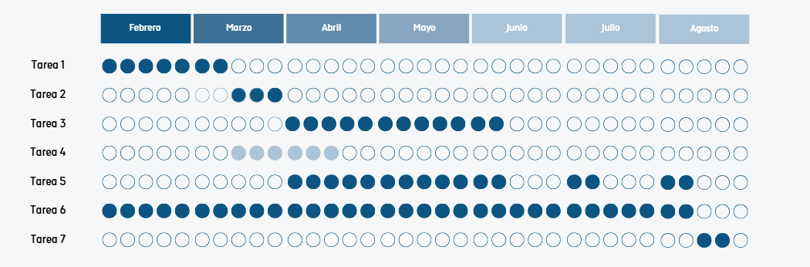
Ilustración 1 Diagrama de Gantt

Capítulo 3: Marco Teórico / Estado del Arte
El presente capítulo revisa los fundamentos teóricos y el estado del arte, proporcionan el marco conceptual necesario para comprender las decisiones de diseño y las tecnologías empleadas en el desarrollo del sistema. Este capítulo se estructura en varios apartados que cubren los modelos de gran escala (LLMs), la arquitectura RAG y sus variantes agenticas, los sistemas multi-agente, las base de datos vectoriales y embeddings, la problemática de las alucinaciones en entorno regulados, y un análisis comparativo de soluciones existentes, Se proporciona una visión comprehensiva del estado del arte en arquitecturas RAG y sistemas agenticos, situando el proyecto propuesto en el contexto de las soluciones existentes.
- Modelos de Lenguaje de Gran Escala (LLMs)
Los modelos de lenguaje de gran escala (LLMs, por sus siglas en inglés) son sistemas de inteligencia artificial basados en arquitecturas de transformadores que han sido entrenados con grandes volúmenes de datos textuales para aprender patrones lingüísticos y conocimientos generales (Vaswani, 2017). Estos modelos son capaces de generar texto coherente, responder preguntas, resumir documentos y realizar tareas de razonamiento, aunque su conocimiento está limitado por los datos con los que fueron entrenados y puede quedar obsoleto con el tiempo.
Los LLMs se caracterizan por su capacidad para entender y generar lenguaje natural en múltiples idiomas, su habilidad para realizar tareas de razonamiento complejo y su flexibilidad para adaptarse a distintos dominios dominios mediante técnicas de fine-tuning o ingeniería de prompts (Brown, 2020). Sin embargo, presentan limitaciones significativas en entornos regulados, donde la precisión, la trazabilidad y la actualización del conocimiento son críticas.
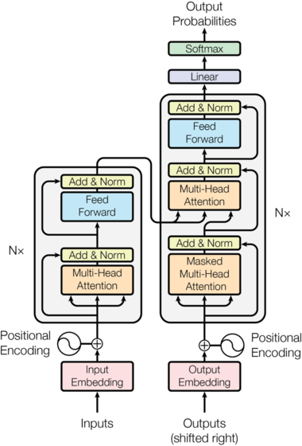

Ilustración 2 Arquitectura Transformers
- Evolución y arquitecturas principales de los LLMs
Desde la introducción de la arquitectura Transformer por (Vaswani, 2017), los LLMs han evolucionado rápidamente, pasando de modelos con millones de parámetros a sistemas con cientos de miles de millones de parámetros. Entre las arquitecturas más destacadas se encuentran:
- GPT (OpenAI): Modelos generativos pre-entrenados que han establecido benchmarks en múltiples tareas de procesamiento de lenguaje natural. GPT-3, con 175 mil millones de parámetros, demostró capacidades emergentes de razonamiento y generación de código (Brown, 2020).
- LlaMa (Meta): Modelos de lenguaje de código abierto diseñados para ser eficientes y accesibles, con versiones que van desde 7B hasta 70B parámetros. LLaMA 2 y LLaMA 3 han demostrado rendimiento competitivo con modelos propietarios en múltiples benchmarks (Touvron, 2023).
- PaLM (Google): Modelos de lenguaje de gran escala optimizados para razonamiento y comprensión de contexto, con capacidades avanzadas en tareas de razonamiento matemático y científico. (Chowdhery, 2022).
- Claude (Antropic): Modelos diseñados con énfasis en la seguridad y la alineación con valores humanos, incorporando técnicas de Constitucionalidad AI para garantizar respuestas éticas y seguras. (Bai et al., 2022)
En el contexto de este TFM, se ha seleccionado el modelo Llama 3.2 por su equilibrio entre rendimiento, eficiencia y capacidad de ejecución local, lo cual es fundamental para garantizar la privacidad de los datos y reducir los costes de inferencia (Meta, 2024).
- Limitaciones en entornos regulados
En entornos regulados como el sector agrario, los LLMs presentan limitaciones significativas relacionadas con la obsolescencia del conocimiento: Los modelos están entrenados con datos hasta una fecha determinada y no tienen acceso a información actualizada (normativas, convocatorias de ayudas, protocolos fitosanitarios). (Gao, 2023). Hay que añadir, que la generación de contenido no verificado (alucinaciones) provoca que los modelos pueden generar información falsa o inexacta que presentan como si fuera verdadera, un fenómeno documentado extensamente en la literatura. (Ji Z, 2023). Asimismo, la falta de trazabilidad provoca que las respuestas generadas no incluyan referencias a las fuentes de donde se extrajo la información, lo cual es crítico en un contexto donde un dato incorrecto puede derivar en sanciones administrativas. (Lewis P. , 2020). Y la dependencia exclusiva del conocimiento paramétrico ocasiona que los modelos dependen del conocimiento almacenado en sus parámetros y no pueden acceder a fuentes externas sin mecanismo adicionales (Borgeaud et al., 2021).
Estas limitaciones hacen que el uso directo de LLMs sin mecanismos de validación y recuperación de información externa sea problemático en contextos donde la precisión y la fiabilidad son críticas.
- Generación Aumentada por Recuperación (RAG)
La arquitectura RAG (Retrieval-Augmented Generation) fue propuesta (Lewis P. , 2020) como un enfoque híbrido que combina la recuperación de información con la generación de texto para potenciar las capacidades de los LLMs. En un sistema RAG, antes de generar un respuesta, el modelo consulta una base de conocimiento externa para recuperar fragmentos de información relevantes, los cuales se incorporan al contexto de generación para producir respuestas más precisas y fundamentadas.
La arquitectura RAG aborda las limitaciones de los LLMs en entornos regulados al permitir:
- Acceso a conocimiento externo actualizado: El sistema puede consultar documentos normativos, técnicos y administrativos actualizados (Gao, 2023).
- Reducción de alucinaciones: Las respuestas se fundamentan en información recuperada de fuentes verificables, reduciendo la dependencia del conocimiento paramétrico interno del modelo. (Lewis P. , 2020).
- Trazabilidad: Es posible citar las fuentes de donde se extrajo la información, facilitando la verificación por parte del usuario. (Borgeaud, 2021).
Un sistema RAG típico consta de tres componentes principales (Gao, 2023): El módulo de ingestación: procesa documentos (PDFs, DOCX, TXT) y los transforma en representaciones vectoriales (embeddings). Este módulo incluye la extracción del texto, la fragmentación en chunks y la generación de embeddings mediante modelos de representación semántica (encoders). (Reimers, 3982-3992). Por otro lado, el módulo de recuperación busca los fragmentos más relevantes para una consulta mediante búsqueda semántica en una base de datos vectorial. Este módulo utiliza métricas de similitud (similitud de coseno, distancia de manhattan) para identificar los chunks más relevantes (Karpukhin, 33). Y por último el módulo de generación: produce la respuesta final utilizando el contexto recuperado. Este módulo integra los fragmentos recuperados en el prompt del LLM y genera una respuesta fundamentada en la información recuperada (Lewis P. , 2020).
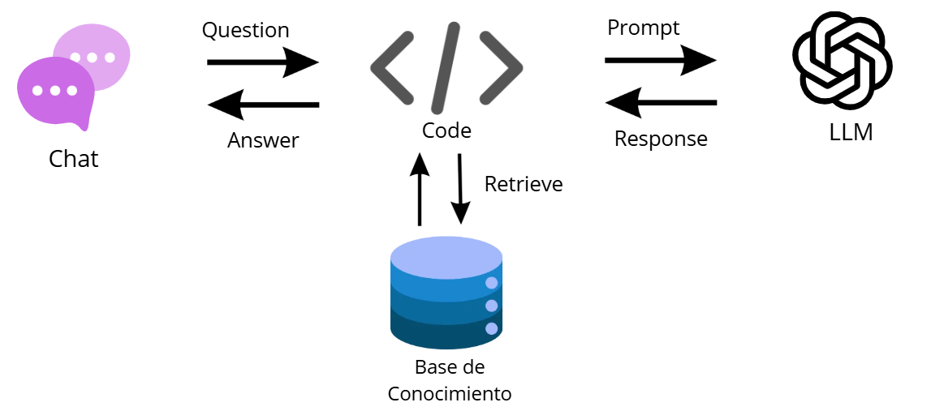
Ilustración 3 Esquema Básico de la Arquitectura RAG
La arquitectura RAG ofrece ventajas significativas en dominios regulados como el sector agrario, ya que permite acceder a conocimiento externo actualizado, reducir las alucinaciones mediante la fundamentación en documentos oficiales y proporcionar trazabilidad al citar las fuentes de donde se extrae la información (Gao, 2023). Estas ventajas son críticas en contexto donde un dato incorrecto puede derivar sanciones administrativas o pérdidas económicas significativas.
Estudios recientes ha demostrado que los sistemas RAG pueden reducir las alucinaciones en más de un 50% en comparación con LLMs puros, especialmente en dominios técnicas y regulados (Ji Z, 2023). Además, la capacidad de citar fuentes permite a los usuarios verificar la información proporcionada aumentando la confianza en el sistema (Lewis P. , 2020).
- Bases de Datos Vectoriales
Las bases de datos vectoriales permiten almacenar y recuperar fragmentos de documentos (chunks) en forma de embeddings, que son representaciones numéricas densas que capturan el significado semántico del texto (Reimers, 3982-3992). Estas representaciones permiten realizar búsquedas semánticas, identificando fragmentos relevantes incluso cuando comparten términos exactos con la consulta.
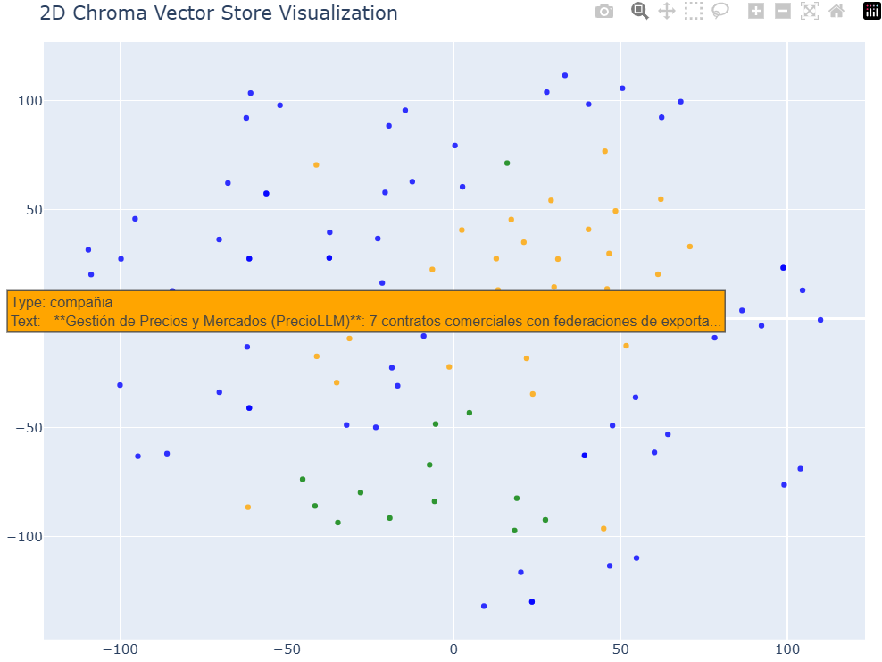
Ilustración 4 Representación Vectorial del Conocimiento de Una Organización
Los embeddings se generan mediante modelos de representación semántica (ej Sentence Transformers, BGE, E5) que transformar texto en vectores de alta dimensión (ej. 768, 1024, 1536 dimensiones). La similitud entre vectores se mide mediantes métricas como similitud de coseno o dot producto, permitiendo identificar los fragmentos más relevantes para una consulta dada. (Karpukhin, Advances in Neural Information Processing Systems, 2020),
En el contexto de sistemas RAG, el proceso de búsqueda semántica sigue los siguientes pasos. Inicialmente, se realiza un proceso de ingesta de la documentación. A través de diferentes técnicas de chunking se encuentra la mejor partición, a través de un proceso de un modelo de embeddings se indexan esos fragmentos por campos semánticos. Y posteriormente, el usuario a través de una pregunta codificada, el sistema se encarga de seleccionar los k- fragmentos con mayor similitud para que el LLM sea el encargo de devolver la respuesta al usuario.

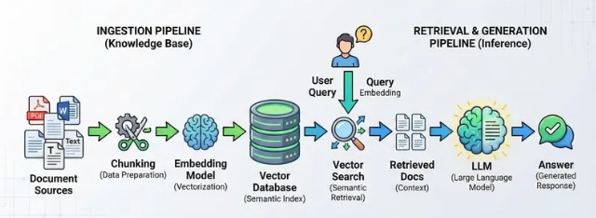
Ilustración 5 Pipeline de una Arquitectura RAG
La búsqueda semántica ofrece ventajas frente a la búsqueda léxica tradicional (basada en palabras clave), ya que permite identificar fragmentos relevantes, aunque utilicen terminología diferente o sinónimos. Por ejemplo, una consulta sobre “ayudas para cultivos de aguacate” puede recuperar fragmentos que mencionan “subvenciones para plantaciones de aguacate”, aunque no comparten términos exactos.
Por este motivo, la calidad de la proyección vectorial condiciona todo el retriever denso. Si dos personas tienen redacciones distintas de la misma norma. Por ejemplo, “ayuda al viñedo” y “prima por abonado de viña”, no quedan próximas en el espacio de embeddings, el generado nunca verá el artículo correcto. Por ello resulta necesario distinguir las familias de modelos que hoy dominan la recuperación semántica y justificar cuál se instanció en este prototipo.
Los sentence Transformers es una familia de modelos basados en BERT que generan embeddings a nivel de oración o de párrafo (Reimers, 3982-3992). Frente al BERT original, pensado para representar tokens y no para compara frases mediante similitud coseno, estos modelos se afinan con aprendizaje siamés o con tripletas, de modo que la distancia entre vectores refleje similitud semántica. Variantes como “all-MiniLM-L6-v2”, de 384 dimensiones y coste computacional muy reducido, o paraphrase-multilingual-mpnet-base-v2, de 768 dimensiones y mejor cobertura idiomática, se han utilizado de forma masiva como primer retriever denso en prototipos RAG. Su ventaja es la eficiencia y la madurez del ecosistema Hugging Face. Su límite, en un corpus normativo en español, es que los checkpoints más citados están optimizados para el parafraseo general o para el inglés, y degradan cuando la consulta es una paráfrasis agraria y el documento es un artículo del POSEI con identificadores alfanuméricos.
Por otro lado, existe otra familia de embeddings BGE (BAAI General Embeddings), desarrollado por la Academia de Inteligencia Artificial de Pekín, reorientó el paradigma del embedding hacia la búsqueda: instrucciones de consulta, normalización L2 y evaluación sistemática en el benchmark MTEB. (Xiao, 2023). El modelo de referencia para escenarios no anglófonos no es un hipotético bge-large-es. que no forma parte del catálogo oficial de BAAI. Sino BAAI/bge-m3: 1024 dimensiones, más de cien idiomas, ventanas de hasta 8192 tokens y capacidad de devolver a la vez un vector denso, pesos dispersos y una representación multi-vector de tipo ColBERT. (Chen j. , 2024). En este trabajo BGE no se descartó. Se reservó para la segunda etapa del pipeline, el Cross-Encoder BAAI/bge-reranker-v2-m3, que reordena los candidatos ya fusionados por Reciprocal Rank Fusion. De este modo se aprovecha la fortaleza de BGE en el ranking fino sin duplicar el coste de reindexar todo el corpus con su bi-encoder.
Además, también está el encoder E5 (Embeddings from bidirEctional Encoder Representations), de Microsoft, introduce un entrenamiento débilmente supervisado, y, sobre todo, una asimetría explícita entre consulta y documento. En inferencia se pefija query: o passage:, de modo que el espacio vectorial no trata la pregunta del inspecto y el párrafo del boletín como el mismo tipo de objeto. El modelo intfloat/multilingual-e5-large, de 1024 dimensiones ofrece un compromiso sólido en español y en recuperación asimétrica. El inconveniente operativo para este prototipo es que E5 vivde de forma natural en Hugging Face Transformers, no en el runtime de Ollama con el que se sirve el generador local. Adoptarlo habría partido la inferencia en dos pilas tecnológicas: Transformers para el embedder y Ollama para el modelo de lenguaje.
Este trabajo utiliza la familia Qwen3 Embedding hereda el backbone Qwen3 y utiliza tres tamaños 6B, 4B y 9B pensados para recuperación, no solo para similitud de frases. El indentificador qwen3-ebedding:latest servido por Ollama corresponde a la variante de 8000 millones de parámetros: más de cien idiomas, contexto de 32.000 tokens, vectores de hasta 4096 dimensiones con representación de tipo Matryoshka e intruction-aware. En junio de 2025 el modelo 8B encabezado el MTEB multilingüe, con una puntuación de 70,58. En AgroPS ese checkpoint es el embedder por defecto: se persiste en PostgreSQL con pgvector, se recorta a 2000 dimensiones para el índice HNSW y convive con un catálogo de contraste. Bge-m3, nomix-ebed-text y mxbai-embed-large destinado a experimentos controlados de embedding por métrica de distancia.
Un benchmark reciente de 14 modelos de embeddings open-source evaluados en 551 consultas curadas manualmente en tres dominios (contratos legales, notas técnicas de soporte y abstracts médicos) proporciona evidencia empírica relevante para la selección de modelos (Saria, 2026). Los resultados principales incluyen:
- NVIDIA Llama-Embed-Nemotron-8B lidera en precisión con nDCG@3 = 0.9249 (promedio en 3 dominios), seguido por Salesforce SFR-Embedding-2_R (0.9110) y jina-v5-text-small (0.8970).
- Microsoft Harrier-oss-0.6B (basado en Qwen3-0.6B) alcanza nDCG@3 = 0.8911, superando a modelos mucho más grandes como KaLM-Gemma3-12B (0.8057) y posicionándose como el modelo open-source con licencia comercial más competitivo.
- Especialistas vs. generalistas: PubMedBERT, fine-tuneado en PubMed, obtiene nDCG@3 = 0.7084 en MedRAG, por debajo del baseline léxico BM25 (0.7862) y muy por debajo de generalistas modernos como Nemotron-8B (0.9629) y Harrier-0.6B (0.9605). Esto demuestra que los modelos generalistas instruction-tuned de 2024-2026 superan a especialistas antiguos incluso en sus dominios de entrenamiento.
- Coste por millón de tokens: Nemotron-8B cuesta $0.0224/1M tokens en H100, mientras que EmbeddingGemma-300m cuesta $0.0056/1M tokens (4x más barato) con una pérdida marginal de precisión (0.8706 vs 0.9249 nDCG@3).
- Variación por dominio: Snowflake Arctic-embed-l-v2 oscila 0.32 puntos nDCG@3 entre CUAD (0.5846) y MedRAG (0.9053), demostrando que la composición de datos de entrenamiento importa más que el número de parámetros para cargas de trabajo verticales.
En consecuencia, la elección no se reduce a un ranking genérico de benchmarks. Se eligió qwen3-embedding:latest porque unifica idioma, runtime local, asimetría consulta-documento y capacidad de contexto largo en el mismo servicio que ya ejecuta el generador. El impacto esperado sobre la recuperación semántica es un mayor recall de paráfrasis normativas en la etapa densa, complementado por BM25 en los identificadores exactos y por el reranker BGE en la precisión del contexto final que se inyecta al modelo de lenguaje.
Los resultados del benchmark de Sarı (2026) respaldan esta decisión
Tabla 2 Justificación de qwen3-embedding:latest frente a Sentence Transformers, BGE y E5, y efecto esperado sobre la recuperación semántica.
Criterio | Por qué se eligió este modelo | Impacto en la recuperación semántica
Idioma del corpus | El corpus es español técnico PAC/POSEI, no inglés de los MTEB clásicos. Qwen3 cubre más de cien idiomas; MiniLM y bge-large-en están sesgados al inglés; no existe un bge-large-es oficial. | Acerca paráfrasis del agricultor o del gestor —«prima de arranque»— al tenor literal del boletín y eleva el recall@k del retriever denso.
Runtime del prototipo | Inferencia local unificada en Ollama, junto al modelo de lenguaje. E5 y Sentence Transformers exigirían un stack Hugging Face paralelo. | Misma GPU o CPU, misma API de embeddings y reindexado reproducible sin servicios en la nube.
Asimetría consulta/documento | Qwen3 es instruction-aware. E5 también lo es, pero BGE-M3 ya no exige prefijos y MiniLM trata por igual la pregunta y el pasaje. | Mejora el ranking cuando la pregunta es corta y el fragmento es un artículo largo, caso típico de la consulta normativa.
Dimensionalidad | Hasta 4096 dimensiones, de las que se indexan 2000 en HNSW. MiniLM usa 384; E5 y BGE-M3, 1024. | Espacio más expresivo para matices —excepciones, anexos, ecorregímenes— sin reentrenar. El recorte Matryoshka conserva la geometría semántica.
Ventana de contexto | 32.000 tokens frente a 512 de MiniLM o BGE-en y 8192 de BGE-M3. Los fragmentos del prototipo tienen 1000 caracteres. | El embedding captura el artículo completo y no un recorte a 512 tokens que parte tablas de LMR o listas PAC.
Papel de BGE en el sistema | BGE no se usa como embedder por defecto. Se usa como Cross-Encoder bge-reranker-v2-m3 sobre los candidatos ya fusionados. | La recuperación semántica gana en dos tiempos: Qwen3 amplía el recall denso y BGE reordena la precisión en el top-k final.
Complemento léxico | El retriever denso no sustituye a BM25. Los códigos del tipo «Orden APA/102/2024» siguen yendo al índice léxico. | Menos desajuste a nivel de documento: sinonimia por la vía densa, identificador exacto por BM25 y fusión mediante RRF.

- Técnicas de Recuperación Avanzada
La recuperación híbrida combina búsqueda densa (basada en embeddings) con búsqueda léxica (basada en términos exactos como BM25) para aprovechar las ventajas de ambos enfoques (Gao, 2023). Mientras que la búsqueda densa captura similitud semántica (ej “ayuda al arranque de viñedo”, “prima por abandono de viña”), la búsqueda léxica es efectiva para identificadores exactos (ej. “Orden APA/102/20241”, “artículo 45.3.b”.
En el contexto de sistemas RAG para normativas agrícolas, la recuperación híbrida es particularmente relevante porque:
- Identificadores normativos: Las consultas pueden incluir códigos exactos (números de órdenes, artículos, anexos) que los embeddings pueden no capturar adecuadamente.
- Terminología especializada: Algunos términos técnicos (ej. “Ecorregímenes”, “Condicionalidad reforzada”, tienen significados específicos que benefician de la coincidencia léxica exacta.
- Redundancia de evidencia: Recuperar el mismo fragmento mediante ambos métodos aumenta la confianza en su relevancia.
La implementación típica de recuperación híbrida sigue estos pasos:
- Búsqueda paralela: Ejecutar búsqueda densa (embeddings) y búsqueda léxica (BM25) de forma independiente.
- Normalización de puntuaciones: Normalizar las puntuaciones de ambos retrievers a una escala común (ej 0-1).
- Fusión de resultados: Combinar los resultados mediante técnicas como Reciprocal Rank Fusion (RRF) o weighted sum.
- Reranking opcional: Aplicar un cross-econder para reordenar los candidatos fusionados.
Por otro lado, esta la Reciprocal Rank Fusion (RRF) es una técnica para fusionar resultados de múltiples retrievers que ha demostrado efectividad en sistemas RAG (Gao, 2023). La fórmula básica de RRF es:
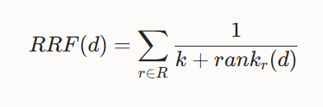
Donde: d es un documento candidato, R es el conjunto de retrievers (ej. Embeddings, BM25), rankr(d) es la posición del documento d en los resultados del retriever r, k es una constante de suavizado (típicamente k=60).
En este proyecto RRF se utiliza para fusionar los resultados de la búsqueda densa (Qwen3 embeddings en PostgreSQL con pgvector) y la búsqueda léxica (BM25 en índices de texto de PostgreSQL), antes de aplicar el reranker BGE.
Otra técnica de recuperación consiste en HyDE (Hypothetical Document Embeddings) es una técnica que mejora la recuperación densa generando un documento hipotético que respondería la consulta y luego utilizando esa documentación hipotética que respondería la consulta, y luego utilizando ese documento hipotético para buscar fragmentos similares (Gao, 2023). El algoritmo sigue los pasos. Está técnica tiene diferentes ventajas, como la mejora de la recuperación cuando la consulta es corta o ambigua, captura la intensión semántica mejor que la consulta original, además es útil en dominios donde las consultas son muy diferentes de los documentos (ej. preguntas de agricultores vs. normativas técnicas). También añade latencia (requiere una generación adicional del LLM), puede introducir sesgos si el documento hipotético es muy incorrecto y el coste computacional adicional.
La expansión de consultas (query expansion) es una técnica que añade términos relacionados o sinónimos a la consulta original para mejorar la recuperación (Gao, 2023). Las estrategias comunes incluyen:
- Expansión léxica: Añadir sinónimos o términos relacionados o sinónimos a la consulta original para mejorar la recuperación (Gao, 2023). Las estrategias comunes incluyen: expansión léxica: añadir sinónimos o términos relacionados, expansión semántica: utilizar el LLM para generar consultas relacionadas o reformulaciones. Expansión basada en retroalimentación: utilizar fragmentos recuperados inicialmente para extraer términos relevantes y expandir la consulta.
- Soluciones Existentes en el Mercado
Existen múltiples plataformas comerciales que ofrecen capacidades RAG para empresas ninguna está específicamente orienta al sector agrario regulado.
Azure AI Search + Azure Open AI combina búsqueda vectorial, búsqueda léxica y capacidades RAG integradas con Azure OpenAI. Esta aplicación, presenta numerosas ventajas integración nativa con ecosistema Microsoft, escalabilidad automática en la nube. Soporte para múltiples formatos de documentos. Y capacidades de filtrado por metadatos avanzadas. Además, las limitaciones, coste elevado para pequeños productores cooperativas, dependencia de servicios en la nube (privacidad de datos), no está especializado en sector agrario, requiere configuración compleja. Es ideal para grandes organizaciones con infraestructura en Azure, pero el coste y la complejidad o hacen poco accesible para cooperativas pequeñas.
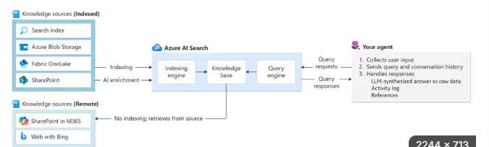
Otra alternativa, es amazon Kendra y Bedrock es un servicio de búsqueda inteligente con capacidades RAG integradas con Amazon Bedrock para generación (AWS, 2024). Las ventajas son diferentes integraciones con ecosistema AWS, capacidades de ML integradas, soporte para múltiples fuentes de datos y las limitaciones: coste por consulta y almacenamiento, dependencia de AWS, curva de aprendizaje elevada y no está especializado en el sector agrario.
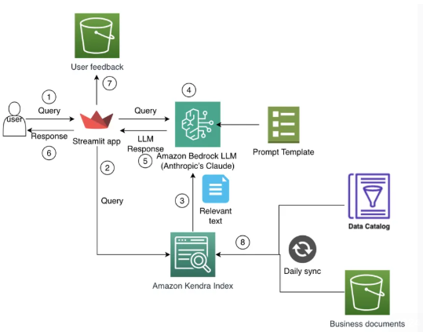
Hay que añadir, que existe otra solución como Google Vertex AI Search ya que ofrece capacidades RAG integradas con modelos PaLM 2 y Gemini. Esta framework presenta numerosas ventajas como la integración con el ecosistema de Google, Modelos de lenguaje avanzados, búsqueda multimodal (texto, imágenes, tablas). Además, coste elevado, dependencia de Google cloud, no especializado en sector agrario.
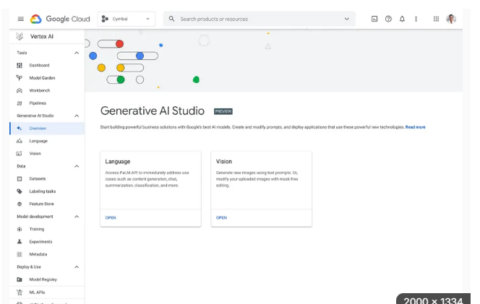

Existen otras soluciones aplicadas al sector agrario, cuyas características se resumen en la siguiente tabla:
Tabla 2: Comparación de soluciones existentes en el mercado
Solución | Tipo | Sector | RAG | Agéntico | Citación | Open-source | Aplicabilidad al sector agrario
Azure AI Search + OpenAI | Plataforma empresarial | General | Sí | No | Parcial | No | Media
Amazon Kendra + Bedrock | Plataforma empresarial | General | Sí | No | Parcial | No | Media
Google Vertex AI Search | Plataforma empresarial | General | Sí | No | Parcial | No | Media
AgroAI | Solución específica | Agrario | No | No | No | No | Alta (pero limitada)
FarmWave | Solución específica | Agrario | No | No | No | No | Baja (mercado US)
Climate Corporation | Solución específica | Agrario | No | No | No | No | Baja (no normativas)
LawDroid | Asistente de normativa | Legal | Sí | No | Sí | No | Baja (dominio diferente)
Compliance.ai | Monitorización normativa | Financiero | Sí | No | Sí | No | Baja (dominio diferente)
LangChain + LlamaIndex | Framework open-source | General | Sí | Sí | Sí | Sí | Media (requiere desarrollo)
Dify.ai | Plataforma open-source | General | Sí | Parcial | Parcial | Sí | Media (requiere adaptación)
Flowise | Herramienta visual | General | Sí | Parcial | Parcial | Sí | Media (requiere adaptación)
Propuesta TFM (AgroPS) | Asistente RAG agéntico | Agrario | Sí | Sí | Sí | Sí | Alta

Capítulo 4: Marco Metodológico
El presente capítulo describe el diseño de la solución y la implementación del sistema AgroPS, un asistente inteligente para el sector agrícola basado en una arquitectura RAG agéntica. En primer lugar, se exponen los requerimientos funcionales y no funcionales del sistema. En segundo lugar, se describe la arquitectura hexagonal adoptada para garantizar la separación entre la lógica de negocio y las tecnologías externas. En tercer lugar, se detalla el diseño del sistema, incluyendo los componentes de ingestión, recuperación, orquestación agéntica y generación. En cuarto lugar, se describe la implementación del backend, incluyendo la configuración de PostgreSQL con pgvector, la integración con LangChain y Ollama, y el desarrollo de la lógica agéntica. En quinto lugar, se describe la implementación del frontend, incluyendo la interfaz conversacional, el mapa interactivo y el panel de control. Finalmente, se describen las herramientas y tecnologías empleadas en el desarrollo.
- Arquitectura Hexagonal
La arquitectura usada en esta aplicación se trata de la Arquitectura Hexagonal, también conocida como arquitectura de puertos y adaptadores. En el año 2005, Alistair Cockburn, su creador, en "The Pattern: Ports and Adapters (Object Structural)", propone esta arquitectura.
Principalmente una de sus ideas se basa en separar el código de negocio del código tecnológico. Asegura que el parte tecnológico dependa del de negocio, lo que permite que este evolucione de forma agnóstica a la tecnología a la tecnología que se usa. Por otra parte, dispone de herramientas que permite que el código tecnológico puede cambiar sin que afecte al código de negocio.
Este marco de trabajo se compone principalmente de 3 capas, anillos o hexágonos cada uno tiene su función para lograr los objetivos descritos anteriormente.
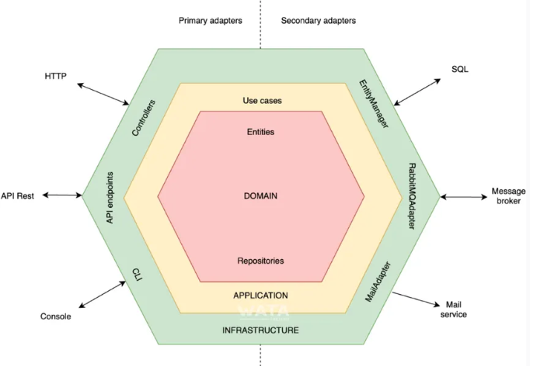
Ilustración 6 Esquema de la Arquitectura Hexagonal
- Dominio: Se encarga de modelar el problema del mundo real dentro del software, reúnes los elementos que describen los problemas centrales que el software resuelve. Está formada por entidades y objetos valor que encapsulan los datos y las reglas de negocio, manteniéndose aislado de la tecnología. Las entidades representan elementos con identidad propia dentro del dominio, y los objetos valor son componentes inmutables que se usan para componer las entidades.
- Aplicación: Orquesta las tareas específicas de la aplicación, pero desde un punto de vista abstracto, describiendo las funcionalidades del software basadas en las reglas de negocio definidas en el dominio. Esto lo hace por medio de los casos de uso, puertos de entrada y puertos de salida.
  - Casos de uso: Definen el comportamiento del sistema, es decir, lo que el software ha de hacer para alcanzar un objetivo de negocio, pero sin llegar a definir detalles técnicos.
  - Puertos de entrada: Los puertos de entrada, también conocidos como servicios, se encargan de implementar las acciones dictadas por los casos de uso. Son estos los que llevan a cabo, de la mano de los adaptadores, las acciones para alcanzar los distintos objetivos.
  - Puertos de salida: Se tratan de interfaces que definen qué datos necesita el sistema desde el exterior, sin llegar a definir cómo.
- Adaptador: Es responsable de manejar las comunicaciones con tecnologías externas, haciendo de puente con el mundo exterior. Define cómo se exponen las funcionalidades de la aplicación y cómo se consumen datos de fuentes externas. Esto se consigue por medio de los adaptadores de entrada y adaptadores de salida.
• Adaptadores de entrada: Reciben solicitudes desde el exterior y usan los casos de uso para hacer las operaciones que correspondan.
• Adaptadores de salida: Implementan la definición de los puertos de salida y se encargan de obtener o enviar información al exterior.
La utilización de la Arquitectura Hexagonal proporciona beneficios tales como que el software este más preparado para afrontar cambios de tecnologías gracias a los puertos y desde la lógica de negocio aislada tal y como se comentó en la capa de dominio. También, ofrece ventajas respecto a la realización de pruebas en el código, ya que da flexibilidad para probar las partes críticas del código aún sin las tecnologías externas presentes. Además, tiene una estructura clara y modular que evita acoplamientos innecearios, facilitando la evolución del sistema y ahorrando deuda técnica a largo plazo.

- Diseño e implementación de la aplicación
La arquitectura de esta aplicación, esta compuesta de cuatro grandes bloques: front-end, back-end, base de datos y el motor de inferencia. Estos componentes han sido orquestados mediante el uso de Docker, de tal forma que se facilita la gestión y despliegue de los distintos servicios en sus respectivos contenedores Docker.
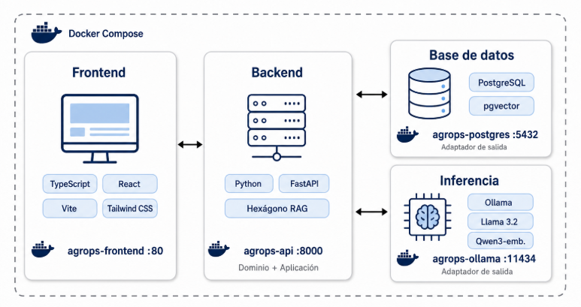
Ilustración 7 Diagrama de la aplicación AgroPS
- Back-end, diseño e implementación
El back-end se trata de la parte de la aplicación encargada de gestionar la lógica de negocio, procesar los datos y de interactuar para recuperar y almacenar información en la base de datos. Actúa como intermediario entre el front-end y la base de datos.

Ilustración 8 Esquema del Back-end
Ha sido construido utilizando Python como lenguaje de programación, utilizando Fast API como framework para poder construir la API REST.
La capa de dominio se encarga de representar el modelo y las reglas del negocio, abstraída de tecnologías externas a través de las entidades, objetos valor y enumerados. En esta aplicación se definen una serie de entidades tales como las que se pueden ver en el diagrama.
  - Entidades
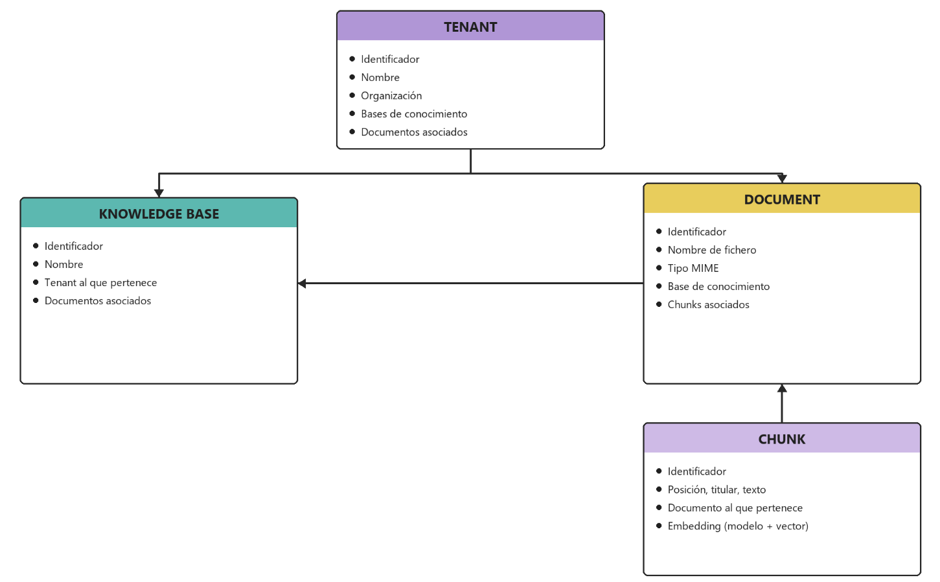
- Chunk, junto con los documentos, la entidad más importante. Representa un fragmento de normativa o de manual, con posición, titular, resumen, texto y el documento al que pertenece. Lleva asociado un embedding (modelo + vector). Es lo que se muestra como evidencia en el chat: sin el fragmento no hay trazabilidad.
- Document guarda el fichero origen (nombre, MIME, ruta, tenant, base de conocimiento y propietario).
- KnowledgeBase es la colección documental de un tenant (nombre, descripción y documentos). Es el corpus que el técnico elige antes de preguntar (PAC, POSEI, BCAM, etc.).
- Tenant es el entorno aislado dentro de una organización (cooperativa, departamento o expediente), con sus bases y documentos. Una consulta no mezcla evidencia de otro tenant.
  - Objetos de valor
Un objeto valor se trata de un componente inmutable que se utiliza para la creación de las entidades y de las operaciones del dominio. Para las características de las entidades descritas previamente (Tenant, KnowledgeBase, Document, Chunk, RetrievedChunk) se definen los objetos valor que se exponen a continuación:
- NaturalLanguageQuestion representa la pregunta del usuario en lenguaje natural que dispara la recuperación de evidencia.
- TenantId almacena el identificador único del inquilino que acota el corpus y evita mezclar documentos entre cuentas.
- KnowledgeBaseId es un identificador único asociado a la base de conocimiento sobre la que se indexan y consultan los documentos.
- CollectionScope contiene la lista de colecciones o bases de conocimiento sobre las que debe ejecutarse una búsqueda.
- RetrievalStrategy define el modo de recuperación empleado (dense, bm25, hybrid o variantes con RRF).
- DistanceMetric fija la métrica con la que se comparan el vector de consulta y los embeddings persistidos (cosine, euclidean, manhattan, inner_product).
- RewrittenQuery almacena la consulta tras la reescritura o expansión léxica agrícola aplicada antes de la búsqueda.
- Filename contiene el nombre original del fichero indexado (por ejemplo, un PDF de normativa POSEI).
- MimeType representa el tipo MIME del documento (application/pdf, text/markdown, etc.).
- StoragePath almacena la ruta o URI donde reside físicamente el fichero en el sistema de almacenamiento.
- ChunkPosition es un identificador numérico entero positivo que indica la posición secuencial del fragmento dentro del documento original.
- Headline contiene el titular, encabezado o sección contextual asociada a un fragmento.
- ChunkSummary almacena el resumen breve del contenido de un fragmento concreto.
- PageContent contiene el texto completo del fragmento recuperado, listo para citarse en la respuesta del chat.
- ChunkId es un identificador único asociado a un fragmento de texto ya indexado.
- DocumentId es un identificador único asociado al documento del que procede un fragmento.
- SourceFilename almacena el nombre del fichero de origen tal como debe mostrarse en la cita de la respuesta.
- RetrievalSource indica la vía por la que llegó el fragmento a la recuperación (búsqueda densa, léxica BM25 o fusión híbrida).
- SimilarityScore contiene la puntuación de similitud o distancia devuelta por la búsqueda vectorial o por el reranker.
- EmbeddingModel almacena el nombre o versión del modelo de embeddings utilizado para generar un vector.
- EmbeddingVector se trata de la representación vectorial de alta dimensionalidad asociada a un fragmento de texto.
Además de estos valores atómicos, el dominio agrupa dos objetos valor compuestos:
- RetrievalQuery representa una consulta de recuperación. Almacena la pregunta, el TenantId, el CollectionScope, la RetrievalStrategy, la DistanceMetric y los indicadores de reranking, reescritura y modo evaluación.
- RetrievalBundle agrupa el resultado de una recuperación. Contiene la RewrittenQuery, las listas de resultados densos y BM25, los candidatos fusionados por RRF, los fragmentos finales y los tiempos de cada etapa. Contiene uno o más RetrievedChunk.
  - Enumerados
Los enumerados permiten definir una serie de valores fijos con sentido dentro del dominio. Gracias a ello se delimitan alternativas válidas y se reduce la posibilidad de errores en el código. En este proyecto se usan los siguientes:
- RetrievalStrategy se encarga de definir las distintas formas de obtener evidencia documental, tales como dense (solo búsqueda vectorial), bm25 (solo búsqueda léxica), hybrid (combinación de ambas vías) y hybrid_rrf (fusión híbrida con Reciprocal Rank Fusion).
- DistanceMetric fija cómo se compara el vector de la pregunta con los embeddings persistidos en PostgreSQL: cosine, euclidean, manhattan e inner_product. En el MVP la métrica por defecto es coseno.
- RetrievalSource indica por qué canal llegó un fragmento recuperado: búsqueda densa (pgvector), léxica (BM25) o híbrida tras la fusión RRF. Permite auditar la procedencia de cada cita.
- MessageRole delimita el emisor de un mensaje en una conversación: user (pregunta del técnico), assistant (respuesta del modelo) o system (instrucciones de comportamiento y restricciones de no invención).
  - Capa de Aplicación
En la capa de aplicación se encuentran tanto los casos de uso como Casos de uso.
Se tratan de aquellos que permiten operar sobre las entidades y objetos valor del dominio sin conocer detalles de SQL, HTTP ni del proveedor de inferencia. A diferencia de un CRUD clásico sobre cultivos o parcelas, en AgroPS los casos de uso articulan el ciclo de consulta con evidencia:
- HybridRetrieve: ejecuta recuperación densa (pgvector), léxica (BM25), expansión de consulta y fusión RRF; devuelve un RetrievalBundle.
- AnswerQuestion: construye el prompt con los fragmentos recuperados y genera la respuesta citada mediante el LLM.
- IngestDocument: invalida caché y reconstruye el índice léxico tras indexar un documento.
Puertos. En esta aplicación no son repositorios CRUD genéricos, sino interfaces que el dominio necesita del exterior. Los puertos de entrada coinciden con el contrato execute de cada caso de uso, invocado desde FastAPI a través de RAGService y AgenticRAGService. Los puertos de salida declaran qué servicios externos se requieren, sin fijar la implementación:
- ChunkRepository: recuperación densa de fragmentos.
- LexicalIndexPort: búsqueda BM25 y reconstrucción del índice.
- EmbeddingPort: generación de vectores de consulta.
- LlmPort: completado y parseo estructurado del modelo generativo.
- RerankerPort: reordenación opcional de candidatos.
El composition root (build_rag_container) cablea adaptadores concretos a estos puertos en tiempo de arranque.los puertos, descritos a continuación:
  - Capa de adaptadores

Los adaptadores se encargan de conectar la aplicación con el mundo exterior. Como adaptadores de salida están PostgreSQL/pgvector, el índice BM25, Ollama y el Cross-Encoder, que implementan los puertos definidos en la capa de aplicación. Como adaptador de entrada está la API REST (FastAPI), que expone los casos de uso al front-end.

  - Adaptador API REST
Para desarrollar el adaptador de API REST se hace uso de FastAPI, un marco de Python para construir APIs a partir de type hints y modelos Pydantic. El adaptador REST ofrece una forma de invocar los casos de uso del dominio, exponiéndolos mediante una interfaz HTTP bajo /api/v1. Es por medio de esta interfaz que el cliente React puede interactuar con el back-end de forma sencilla y desacoplada mediante peticiones HTTP. Las rutas principales del MVP son:
- Autenticación: POST /api/v1/auth/register, login/, /logout y GET /me.
- Salud: GET /api/v1/health.
- Conocimiento y documentos: GET /POST /api/v1/knowledge/. GET/POST /api/v1/documents.
- Chat: POST /api/v1/chat, GET /chat/conversations.
El controlador de chat autentica al usuario, acota el corpus de la cuenta y delega en AgenticRAGService. La lógica de fusión RRF no vive en el controlador: permanece en el dominio.
  - Adaptador PostgreSQL
PostgreSQL es un sistema de gestión de bases de datos relacional de código abierto, con décadas de desarrollo activo. Se sitúa como una de las soluciones más fiables del ecosistema y es ampliamente utilizado por desarrolladores y empresas.

En este proyecto la base se extiende con pgvector, que añade tipos vectoriales e índices HNSW para búsqueda por similitud semántica sobre los embeddings de cada fragmento.
Por otra parte, SQLAlchemy4 es el ORM con el que el back-end declara las tablas (Document, Chunk, Embedding, etc.) y ejecuta consultas. Su uso queda confinado a los adaptadores de salida: los casos de uso solo reciben RetrievedChunk, nunca filas ORM.
Para la implementación del adaptador PostgreSQL, la clase PgvectorChunkRepository implementa el puerto ChunkRepository: embebe la pregunta, ejecuta la búsqueda por vecinos próximos (índice HNSW, métrica configurable) y filtra por tenant_id y colecciones. Mediante SQLAlchemy y sentencias sobre pgvector se realizan la recuperación densa de fragmentos y, en la ingesta, la persistencia de documento, chunk y vector.
  - Adaptadores de inferencia y léxico
OllamaLlmAdapter y OllamaEmbeddingAdapter implementan LlmPort y EmbeddingPort contra Llama 3.2 y nomic-embed-text, servidos en local por Ollama5. Bm25LexicalIndex cubre la búsqueda léxica por tenant y su reconstrucción tras la ingesta. CrossEncoderReranker reordena candidatos cuando la estrategia lo exige (desactivado por defecto en la demo por latencia). Sustituir el modelo o el almacén vectorial se reduce a cambiar el adaptador y el composition root, sin tocar las reglas de citación ni la fusión RRF del dominio.

- Front-end, diseño e implementación
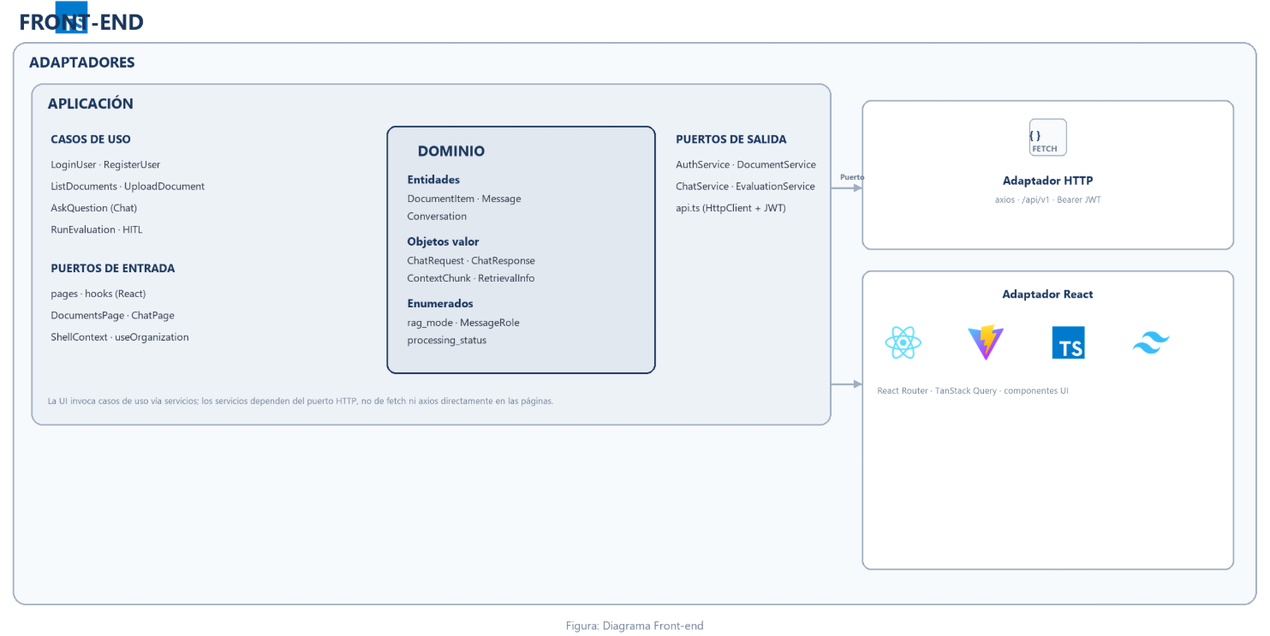
El front-end se trata de la capa de la aplicación con la que los usuarios interactúan directamente a través de un navegador web, y su función principal se trata de presentar los datos y permitir a los usuarios que interactúen con ellos a través de la interfaz de usuario implementada. En esta aplicación, se construye el front-end mediante el uso de las siguientes tecnologías.
Como lenguaje de programación se usa Typescript, un lenguaje de programación fuertemente tipado que se basa en javascript y al ser tipado ayuda a mejorar la robustez del código y detectar errores con mayor facilidad en tiempo de compilación. Como framework de Javacript para crear páginas web se usa React, se utiliza junto con Tailwind basada en material design.
  - Capa de dominio

En cuanto al dominio del front-end, se trabaja con las mismas entidades conceptuales que el back-end, traducidas a TypeScript en frontend/agrops/src/types. Los DTO de la API —DocumentItem, Message, Conversation, ChatResponse— reflejan el vocabulario del servidor; los objetos valor (ChatRequest, ContextChunk, RetrievalInfo) empaquetan operaciones concretas; los enumerados rag_mode y MessageRole acotan el chat. El dominio de la interfaz no importa SQLAlchemy ni FastAPI.
  - Capa de aplicación
En la capa de aplicación están los casos de uso y los puertos. Los casos de uso son servicios (auth.service, document.service, chat.service, evaluation.service) que registran usuarios, gestionan documentos, envían preguntas al RAG y lanzan evaluaciones. Los puertos de entrada son páginas y hooks React que los invocan. Los puertos de salida son las interfaces HTTP (api.ts) que declaran qué datos se piden al back-end.
  - Capa de adaptadores
- Adaptador HTTP: Implementa el puerto de salida; comunica con /api/v1, adjunta JWT y expone los casos de uso del servidor.
- Adaptador React — Vistas (pages/), componentes, React Router, TanStack Query e i18n con ficheros src/i18n/locales (patrón i18next): el selector en Ajustes conmuta español e inglés.

- Población

La población de estudio son las consultas que un usuario del asistente RAG formularía sobre el corpus de knowledge-base/, entendido como el conjunto de documentos indexables del prototipo AgroPS. Ese universo documental combina dos bloques:
Origen | Contenido | Rol en la evaluación
Corporativo / demo | compañia/, empleados/, productos/ | Empresa, plantilla, contratos, precios de planes, roadmap
Normativo-agrario canario | asesor-canarias/, Vademécum MAPA | POSEI, GIP, REAC/CUE, filoxera, mal de Panamá, dossiers de cultivo
Corporativo / demo | compañia/, empleados/, productos/ | Empresa, plantilla, contratos, precios de planes, roadmap
- Muestra
Se elaboró un banco de N=150 preguntas en formato JSONL, con el esquema:
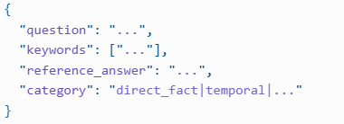
Categoría (ES) | Clave técnica | N | Qué exige al sistema
Hecho directo | direct_fact | 70 | Hecho literal (quién, cuánto, dónde, definición)
Temporal | temporal | 20 | Fechas, periodos, vigencia, hoja de ruta
Multidocumento / cruce | spanning | 20 | Cruce entre entidades o documentos (empleado×módulo×salario, plaga×ayuda POSEI…)
Comparativa | comparative | 10 | Comparación de magnitudes o entidades
Numérica | numerical | 10 | Cifras, presupuestos, contadores

Capítulo 4: Desarrollo
- Algoritmo de Ingesta RAG
La ingesta RAG de AgroPS convierte un fichero subido en unidades recuperables mediante una tubería asíncrona. Tras la aceptación HTTP (POST /api/v1/documents), el sistema guarda el binario en disco con un identificador opaco, registra el documento y el trabajo de procesado en PostgreSQL y responde de inmediato mientras, en segundo plano, extrae el texto según el tipo de archivo: Markdown o texto plano por decodificación UTF-8, Office vía XML del ZIP, PDF con texto nativo de pypdfium2 y, si la página no es legible y el OCR está activo, rasterización más RapidOCR; el vídeo, cuando aplica, se transcribe con Whisper. El texto resultante se normaliza y se parte en ventanas de 1400 caracteres con solape de 120, priorizando cortes en párrafos, líneas o espacios, y descartando fragmentos ilegibles; cada pieza se persiste como chunk con posición, titular, resumen y contenido. A continuación, se generan embeddings con nomic-embed-text (solo sobre el content), se rellenan a 4096 dimensiones y se almacenan en pgvector; por último, se reconstruye el índice BM25 del tenant e invalida la caché de recuperación, de modo que la vía densa y la léxica queden alineadas con el corpus recién indexado.
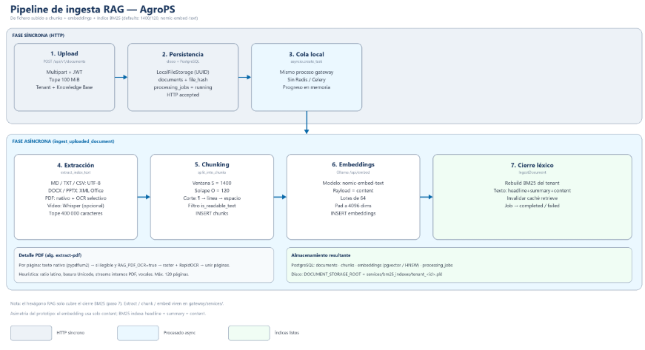
Ilustración 9 Pipeline de Ingesta de un Archivo

- Algoritmo de Respuesta RAG
El algoritmo de respuesta de AgroPS (AnswerQuestion, modo hybrid) parte de la pregunta del usuario, el historial reciente y el tenant, y primero ejecuta HybridRetrieve: opcionalmente reescribe la consulta, la expande con un léxico agrario y lanza en paralelo búsqueda densa (pgvector/coseno sobre nomic-embed-text) y léxica (BM25), fusionando las cuatro listas con RRF ($k=60$) hasta un top-$k$ final (≈8), sin Cross-Encoder en la demo. Si no hay fragmentos y la abstención rápida está activa, devuelve una plantilla out-of-knowledge sin llamar al LLM; si hay evidencia, construye un prompt de sistema con el contexto documental recortado, genera con Llama 3.2 vía Ollama y entrega la respuesta junto con las fuentes citables. El modo agentic añade un grafo LangGraph (planificar herramientas, recuperar, puntuar y reescribir como máximo una vez) que, al buscar en la KB, reutiliza el mismo recuperador híbrido; la evaluación cuantitativa del TFM mide el camino hybrid fijo.
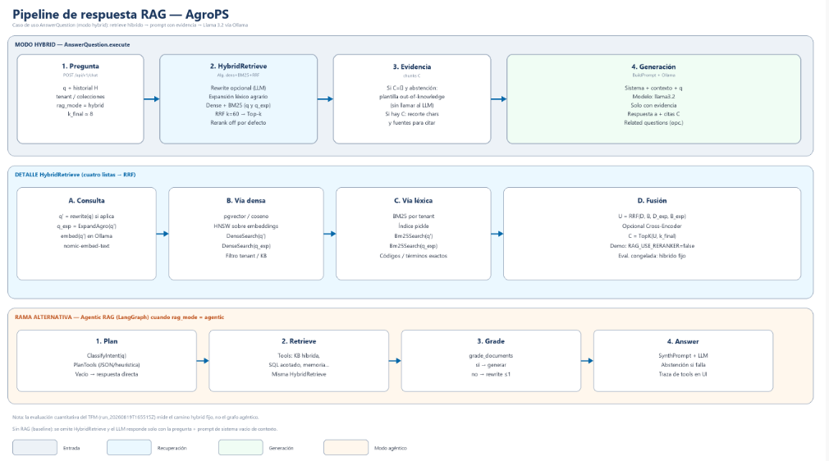
Ilustración 10 Algoritmo de Respuesta RAG
- Pruebas del back-end
Las pruebas del back-end se han hecho utilizando pytest , un framework de pruebas para Python que permite ejecutar pruebas automatizadas sobre fragmentos de código de forma aislada, con soporte asíncrono mediante pytest-asyncio. También se ha utilizado el TestClient de FastAPI / Starlette, permite ejecutar las rutas de la API sin levantar el servidor local. Finalmente, se ha utilizado el módulo unittest.mock de la biblioteca estándar de Python.
En el back-end se han hecho tanto pruebas unitarias como de integración / API:
Las pruebas unitarias permiten ejecutar pruebas sobre distintos componentes del software de forma aislada y controlada, sin depender de PostgreSQL, Ollama ni la red. En este caso se hicieron con pytest, principalmente sobre el dominio hexagonal RAG (RetrievedChunk, fusión RRF, léxico agrario), métricas de evaluación, parsers documentales, almacenamiento local, alcance multi-tenant, grafo agéntico y servicios de dataset, sometiéndolos a situaciones donde deberían funcionar y donde deberían fallar. La carpeta gateway/tests/unit concentra 126 pruebas unitarias; a ellas se suman 13 pruebas de parsers (gateway/tests/parsers), lo que eleva el bloque unitario / aislado a 139 pruebas.
Las pruebas de integración (API) se han hecho con el objetivo de comprobar el funcionamiento de los endpoints que expone el back-end (autenticación, documentos, chat, evaluación, validación humana, cuentas, datasets, etc.). Para ello se utiliza el TestClient de FastAPI, y para datos simulados (mocks) se utiliza unittest.mock, simulando respuestas de la sesión SQLAlchemy, del tenant y de los casos de uso. Se realizaron pruebas a distintos controladores / adaptadores de entrada, siendo un total de 58 pruebas en gateway/tests/api. Además, existe 1 prueba de integración orientada a la migración HNSW de pgvector (gateway/tests/integration).
En conjunto, la suite del gateway documenta del orden de 196 pruebas automatizadas.
- Pruebas del front-end
Para verificar el correcto funcionamiento de la interfaz de usuario del front-end se han implementado pruebas automatizadas end-to-end con Cypress. El conjunto cubre las vistas principales de AgroPS: landing y páginas públicas, autenticación (login/registro y redirección de rutas protegidas) y navegación del panel autenticado (documentos, embeddings, flujo RAG, organización, evaluación, validación humana, ajustes, documentación y soporte). En total se han ejecutado 24 pruebas end-to-end. En ellas se comprueba la carga correcta de cada vista, los enlaces y botones que llevan a otras rutas, el cambio de idioma ES/EN y, en el área privada, el acceso con sesión simulada (API stubbeada) para validar la presencia y el funcionamiento de los componentes del layout sin depender del backend real
- Documentación
La documentación de la API se ha hecho mediante el uso de la herramienta de Swagger, una potente herramienta open-source que se usa para visualizar e interactuar con servicios REST. En este caso, tal y como puede verse, se utiliza para generar una interfaz web de forma que se listen y enumeren los distints endpoints de la API, correspondientes a los que se han definido en los controladores. Se muestra información como el tipo de petición que recibe cada endpoint e instrucciones sobre sus usos, tal y como puede verse en la figura. También de la posibilidad de hacer interactuar, como se mencionó previamente, con la API. Gracias a esto, se tienen de una forma muy visual y accesible, las instrucciones y requisitos para el uso de la API.
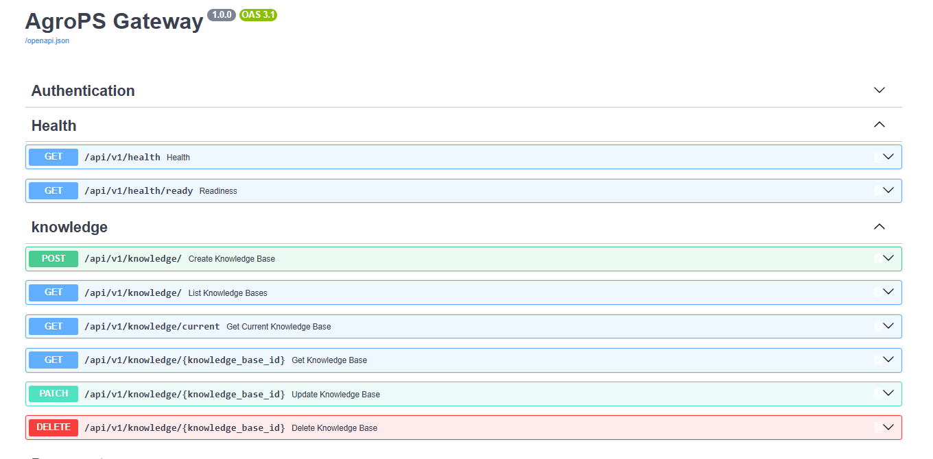
Ilustración 11 Pantalla Inicial de la Documentación Swagger

- Despliegue
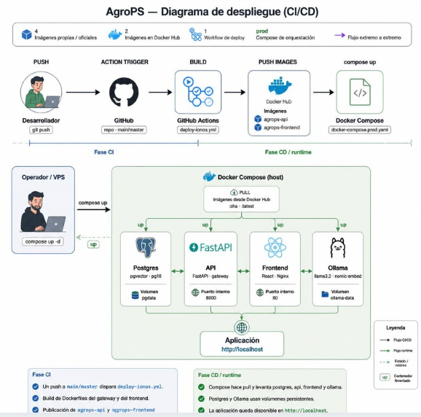
Ilustración 12 Despliegue del Sistema
Tal y como puede verse en la ilustración, cuando se hace un push con cambios en el código (ramas main/master), se dispara la GitHub Action deploy-ionos.yml. Esta action construye las imágenes propias a partir de los Dockerfiles del gateway (API FastAPI) y del frontend (React/Nginx) y las publica en Docker Hub (agrops-api y agrops-frontend, etiquetas: sha y :latest), de modo que puedan descargarse y usarse en el entorno de despliegue.
El despliegue se orquesta con Docker Compose mediante docker-compose.prod.yaml (en local, docker-compose.yaml permite además construir en el anfitrión con docker compose up --build). Compose descarga las imágenes si hace falta y levanta los servicios: frontend, api (back-end), postgres con la extensión pgvector (persistencia relacional y vectores), ollama (inferencia LLM/embeddings) y el job puntual migrate. PostgreSQL y Ollama se toman de registries oficiales; solo las piezas de aplicación se publican en Docker Hub.
Una vez levantados los contenedores, los servicios quedan accesibles en las direcciones configuradas (frontend en el puerto 80 y API/OpenAPI en el 8000 en el prototipo).

Capítulo 5: Presentación del Producto final
En esta sección se muestra el funcionamiento de la aplicación del proyecto, detallando las funcionalidades que componen el producto desarrollado. A continuación, se describen las distintas partes que lo conforman.
- Vista de Presentación de AgroPS
La landing (/) es la página pública del producto. Presenta AgroPS como asistente RAG agrícola y orienta al registro o al inicio de sesión.
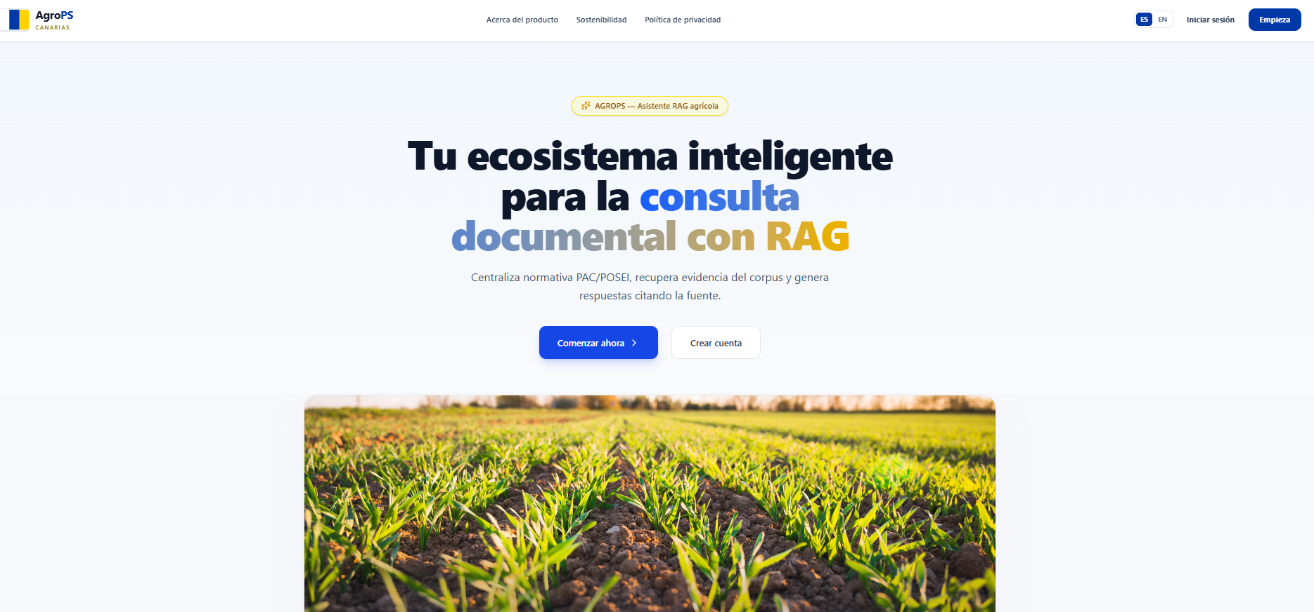
Funcionalidades:
- Cabecera con enlaces institucionales (producto, sostenibilidad, privacidad) y acceso a login/registro.
- Bloque hero con la propuesta de valor: centralizar normativa PAC/POSEI, recuperar evidencia del corpus y responder citando la fuente.
- Tres pilares del MVP: asistente documental IA, auditoría/evaluación RAG y gestión multi-tenant.
- Flujo en tres pasos: organizar el espacio → alimentar el corpus → consultar y evaluar.
- Llamadas a la acción hacia login y alta de cuenta.
- Vista de acceso (login y registro)
Las vistas /login y /register controlan la entrada al panel autenticado.
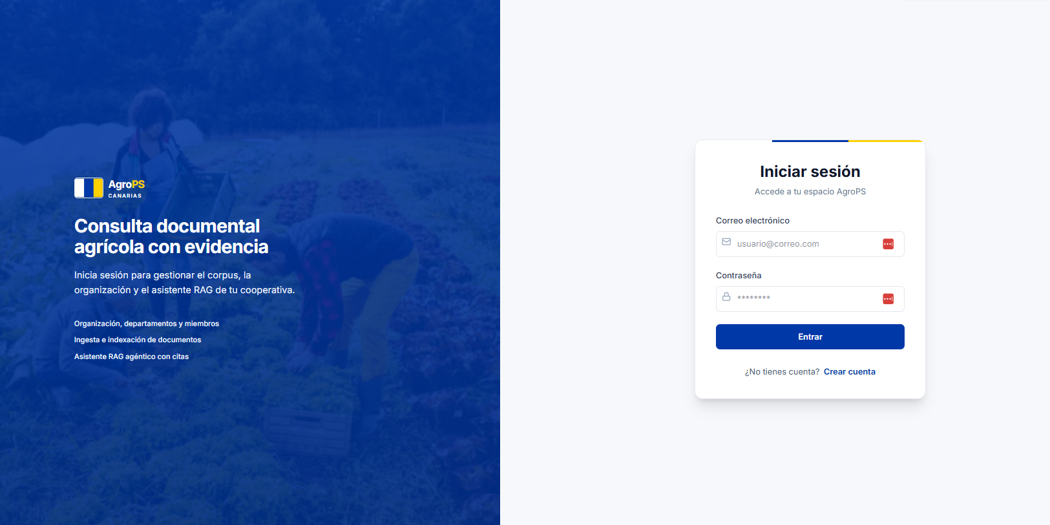
Ilustración 13 Panel de Inicio de Sesión
Funcionalidades:
- Autenticación por correo y contraseña (JWT).
- Mensaje de valor del producto (organización, ingesta, asistente con citas).
- Tras un login correcto, redirección al panel (/dashboard).
- Alta de usuario para acceder a una organización y a su base de conocimiento.
- Panel principal (dashboard)
El panel (/dashboard) es la pantalla de inicio tras autenticarse. Resume el estado de uso de la cuenta en el contexto de la organización seleccionada.
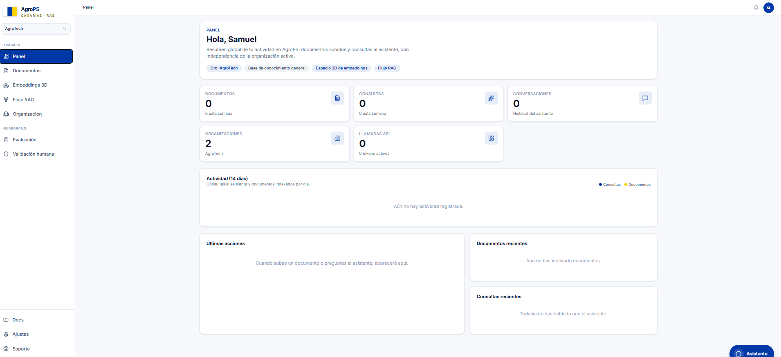
Ilustración 14 Panel de Control con Analíticas
- Vista de documentos e ingesta
La vista Documentos (/dashboard/documentos) gestiona el corpus que alimenta el RAG.
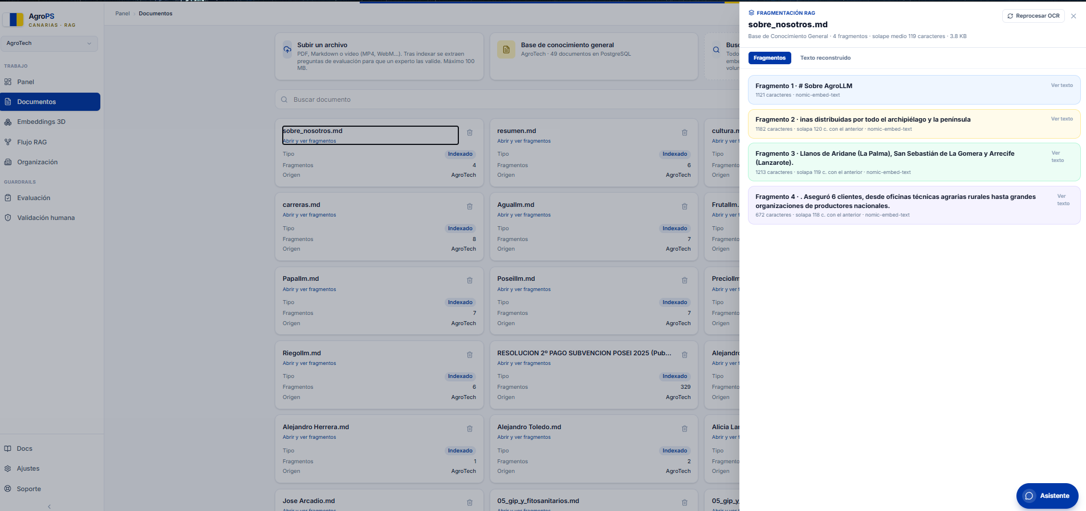
Ilustración 15 Fragmentación de la Documentación
Funcionalidades:
- Listado de ficheros de la organización (PDF y formatos soportados).
- Subida con progreso y estados de indexación (en cola, indexando, indexado, error).
- Búsqueda/filtrado en el catálogo.
- Inspección de chunks generados tras el chunking.
- Eliminación de documentos del índice asociado.
Sin esta vista no hay evidencia recuperable: es la puerta de entrada a la knowledge base.
- Vista del asistente (chat RAG)
El chat es el núcleo funcional del producto: pregunta en lenguaje natural y respuesta anclada al corpus.
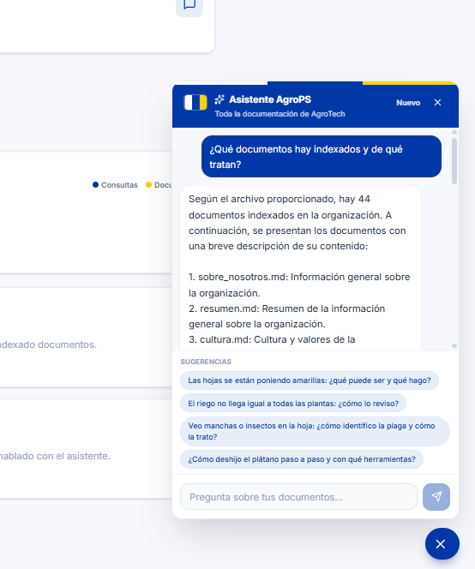
Ilustración 16 Chatbot
Funcionalidades:
- Modos de recuperación: Agentic (LangGraph + tools), híbrido (denso + BM25 + RRF) o comparar.
- Selección de modelo generativo local (Ollama) y parámetros RAG visibles.
- Catálogo de herramientas del agente (búsqueda en KB, normativa, diagnóstico, inventario de docs, SQL de cuaderno, memoria).
- Proceso en tiempo real (SSE): intención, plan, tools, grade, tokens de respuesta.
- Diagrama de flujo RAG animado según el camino de la consulta.
- Fuentes citadas, preguntas relacionadas y traza de tools ejecutadas.
- Abstención rápida si no hay evidencia en el corpus (out of knowledge).
- Vista del laboratorio de retrieval
El Lab. retrieval (/dashboard/lab-retrieval) permite inspeccionar solo la fase de recuperación, sin generar respuesta.
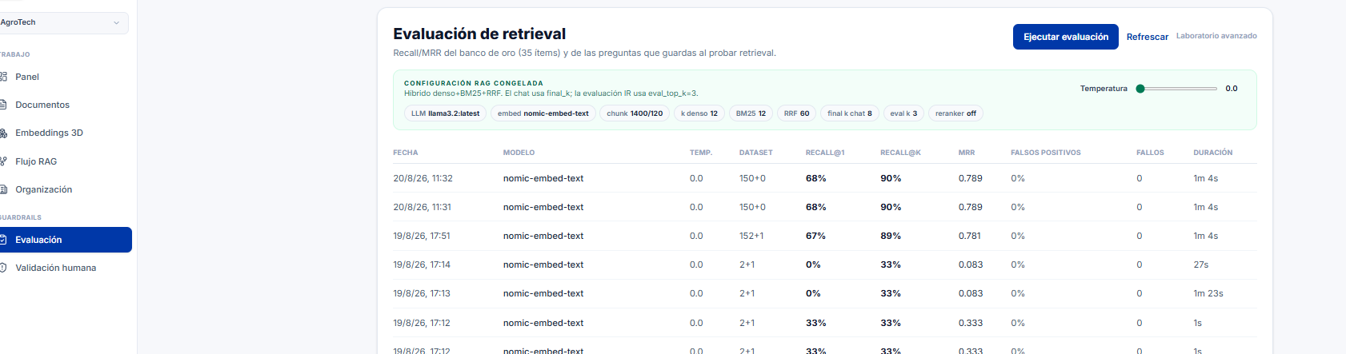
Ilustración 17 Vista de la evaluación del RAG

Funcionalidades:
- Introducir una pregunta de prueba (o ejemplos).
- Visualizar conteos por etapa: denso, BM25, RRF y top-k final.
- Mostrar query original y, si aplica, reescrita.
- Listar fragmentos recuperados con fuente y score.
- Mostrar la configuración RAG activa (encoder, k, rerank).
Sirve para depurar chunking, embeddings y fusión antes de evaluar o chatear.
- Vista de embeddings (espacio semántico)
La vista Embeddings 3D (/dashboard/embeddings) proyecta el espacio vectorial del corpus.
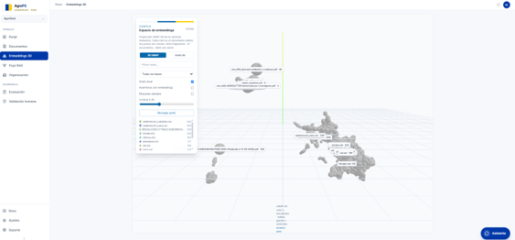
Ilustración 18 Representación de los Embeddings
Funcionalidades:
- Visualización 2D/3D de chunks embebidos (proyección tipo UMAP/grafo).
- Filtro por base de conocimiento y umbral de similitud.
- Exploración de vecinos semánticos y documentos asociados.
Es una ayuda exploratoria: el chat no recorre un grafo de conocimiento para responder; usa recuperación híbrida (+ agente).
- Vista de Organización
La vista Organización (/dashboard/organization) materializa el multi-tenant del producto.
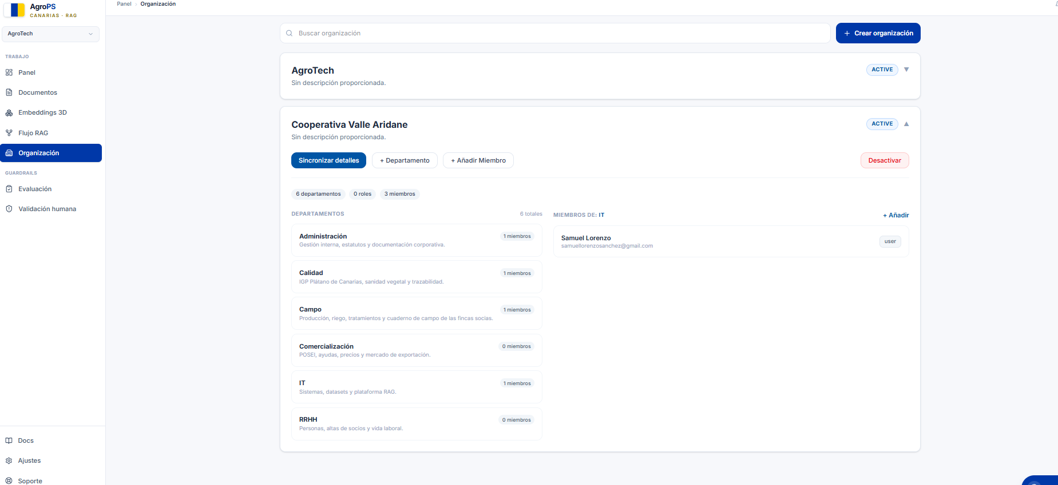

Funcionalidades:
- Alta y selección de organizaciones (cooperativa / entidad).
- Departamentos y miembros.
- Asignación de roles y permisos (qué puede hacer cada perfil).
- Aislamiento del corpus por organización (tenant).
- Vista de Evaluación RAG
La vista Evaluación (/dashboard/evaluacion) es el laboratorio de calidad del prototipo.
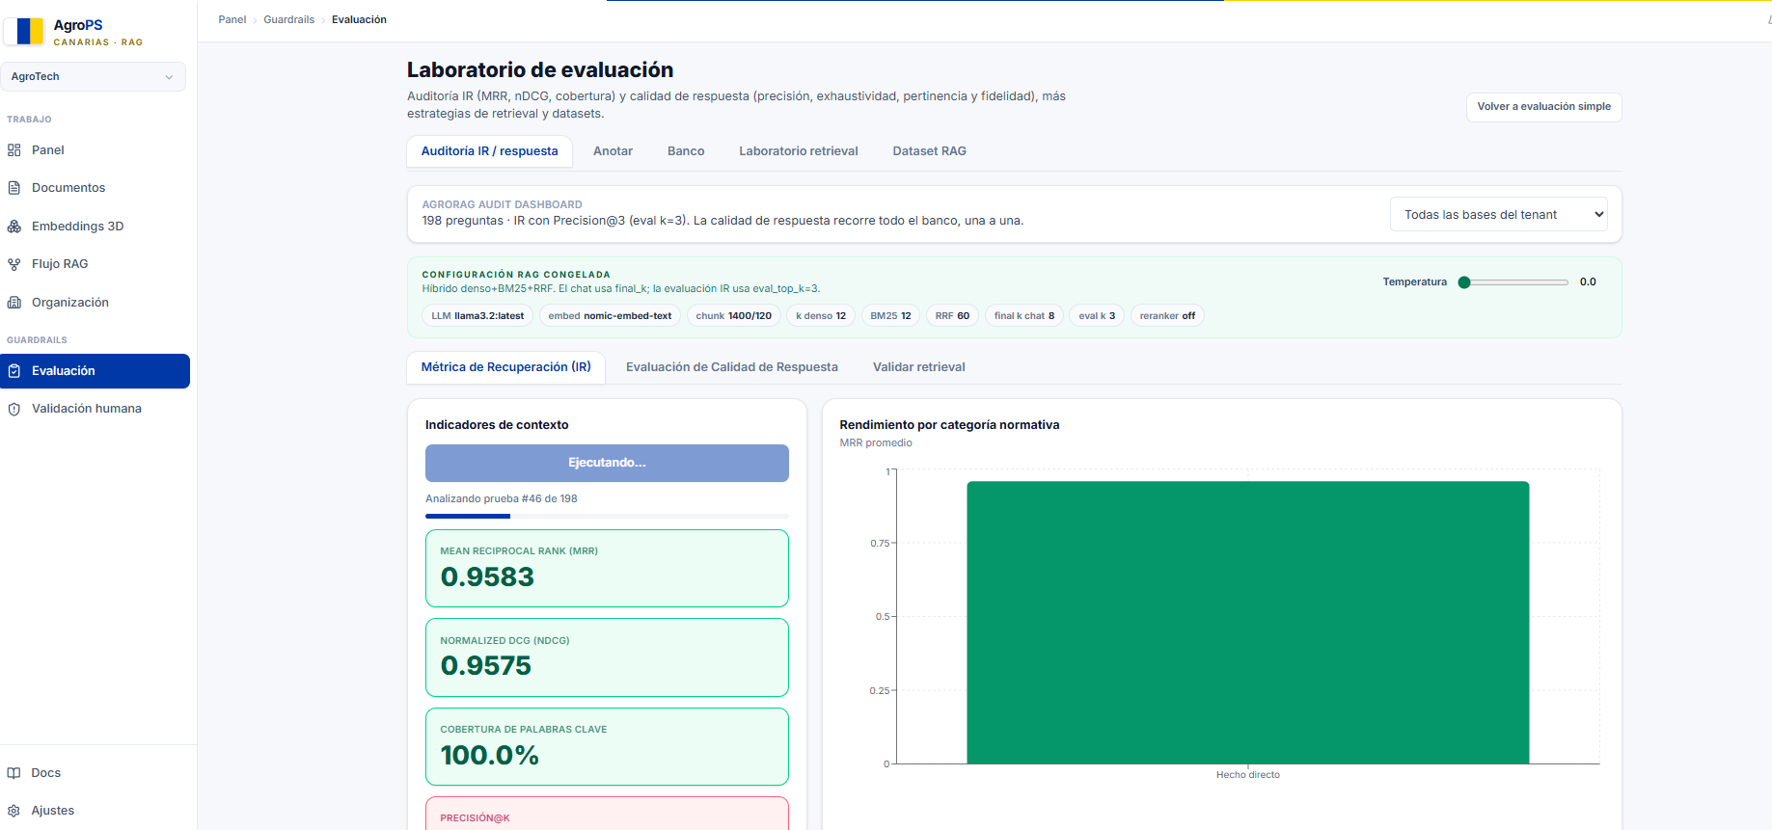
Funcionalidades:
- Banco de preguntas (incluidas out of knowledge).
- Experimentos de retrieval (estrategias densas / BM25 / híbrida, etc.).
- Métricas IR: MRR, nDCG, recall, precisión, cobertura léxica.
- Evaluación de respuesta con LLM-as-Judge (relevancia, fidelidad, completitud, etc.).
- Historial de experimentos y configuración RAG “congelada” visible.

Capítulo 5: Presentación de análisis, resultados y discusión
Este capítulo presenta el análisis, los resultados y la discusión del protocolo experimental. La muestra no es una encuesta sociodemográfica de usuarios, sino un banco de evaluación versionado (gateway/routes/tests.jsonl) con N=150 preguntas sintéticas sobre el corpus AgroLLM + normativa agraria canaria (POSEI/GIP). Las cifras proceden de la ejecución congelada run_20260820T185427Z (150 filas; 147/150 con juez completo; 3 timeouts en los ítems 10, 45 y 57; duración total ≈ 41,2 min). Misma pregunta sin contexto y con recuperador híbrido (denso + BM25 + RRF, RAG_USE_RERANKER=false, chunk 1400/120, final_k=8). RAGAS no se ejecutó.
- Unidad de análisis y variables
Cada ítem del banco incluye pregunta, respuesta de referencia, palabras clave y categoría tipológica. El índice se construyó sobre knowledge-base completo (compañía, empleados, productos y asesor-canarias). La distribución tipológica es desbalanceada a propósito: direct_fact (70), temporal (20), spanning (20), comparative (10), numerical (10), relationship (10) y holistic (10).
Las variables consideradas son:
- De recuperación: posición del primer fragmento útil (MRR) y cobertura de palabras clave. El nDCG del harness no se cita como canónico: produjo valores anómalos >1 en 33 de 147 filas evaluadas.
- De generación (LLM-as-a-Judge, escala 1–5): exactitud, exhaustividad y relevancia; además, tasa binaria de alucinación (is_hallucination).
- De contraste experimental: misma pregunta y modelo (llama3.2:latest) con RAG (híbrido denso + BM25 + RRF, sin reranker) frente a sin RAG (generación autónoma).
- Configuración congelada
La tabla siguiente resume config.json de esa corrida. El generador fue llama3.2:latest con temperatura 0,0 en la configuración congelada; el laboratorio React también permite fijar RAG_TEMPERATURE=0.
Tabla 1. Configuración de run_20260820T185427Z (evaluación N=150).
Parámetro | Valor
run_id | run_20260820T185427Z
Banco | gateway/routes/tests.jsonl (N=150)
Generador | llama3.2:latest
Embedder | nomic-embed-text:latest
Chunk / solape | 1400 / 120 caracteres
Retrieve | denso k=10 + BM25 k=10 + RRF (k=60), final_k=8
Reranker | false
Temperatura | 0,0 (config)
Corpus | knowledge-base/** (compañía + productos + empleados + asesor-canarias)
Filas / juez / errores | 150 / 147 / 3 timeouts (ítems 10, 45, 57)
Duración | ≈ 41,2 min (2026-08-20T18:54Z → 19:35Z)
RAGAS | no ejecutado

- Resultados de recuperación (IR)
Métricas propias sobre palabras clave del ítem y los fragmentos recuperados (no RAGAS).
- MRR global: 0,5773
- Cobertura de keywords: 0,9490
Por categoría, el MRR más alto se observa en holistic (0,661) y el más bajo en numerical (0,473).
Tabla 2. MRR del recuperador híbrido por categoría (run_20260820T185427Z).
Categoría | N | MRR
holistic | 10 | 0,661
direct_fact | 70 | 0,604
relationship | 10 | 0,588
spanning | 20 | 0,580
comparative | 10 | 0,554
temporal | 20 | 0,502
numerical | 10 | 0,473
Global | 147 | 0,577

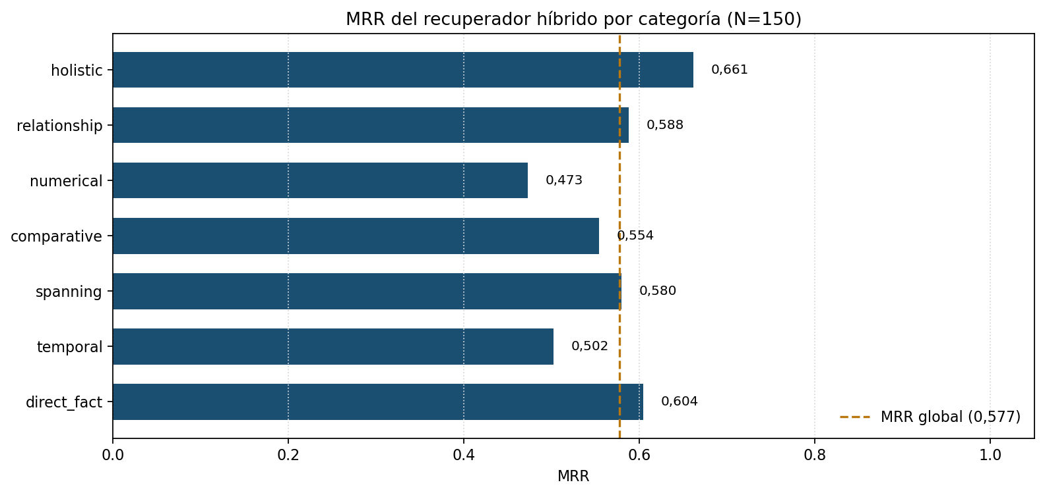
Figura 1. MRR por categoría. Valores numéricos: Tabla 2 (N=150).
  - Calidad de generación con RAG (LLM-as-a-Judge)
El juez (1–5) es el mismo modelo generador. Medias con RAG:
- Exactitud: 3,94
- Exhaustividad: 3,63
- Relevancia: 3,93
Estas notas no se mezclan con las métricas de IR ni con RAGAS.
  - Comparación sin RAG frente a con RAG
Misma pregunta, mismo modelo (llama3.2:latest) y mismo juez. Sin RAG no hay fidelidad a un contexto recuperado.
Tabla 3. LLM autónomo frente a RAG híbrido (N=150; 147 con juez; run_20260820T185427Z).
Métrica | Sin RAG | Con RAG | Dif.
Exactitud (1–5) | 3,46 | 3,94 | +0,49
Exhaustividad (1–5) | 2,03 | 3,63 | +1,61
Relevancia (1–5) | 2,42 | 3,93 | +1,50
Tasa is_hallucination (juez) | 0,231 | 0,190 | -0,041
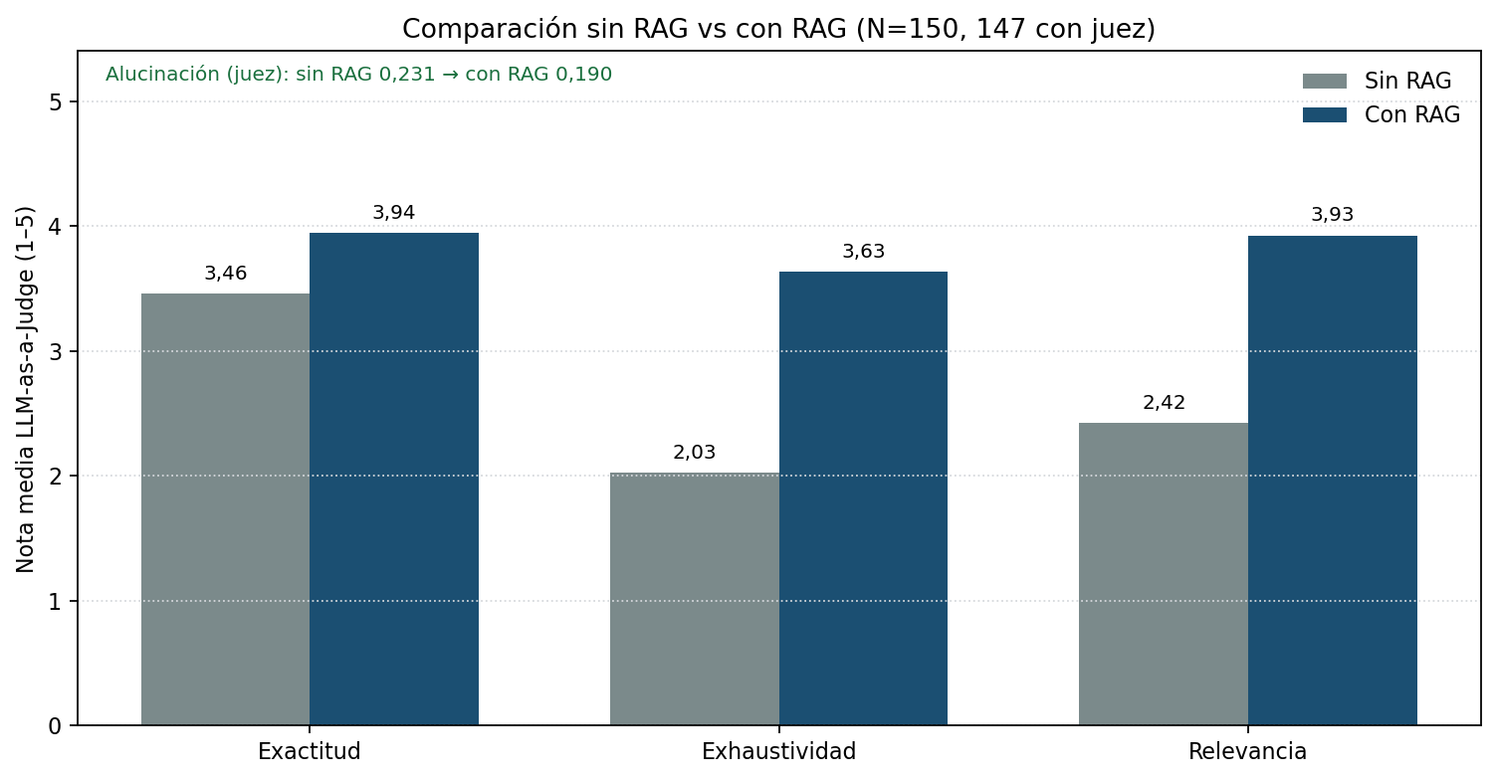
Figura 2. Comparación sin RAG vs con RAG. Valores numéricos: Tabla 3.
El RAG mejora las tres dimensiones del juez (exactitud 3,46→3,94; exhaustividad 2,03→3,63; relevancia 2,42→3,93) y reduce la tasa binaria de alucinación de forma modesta (0,231 → 0,190), sin eliminarla. El mayor salto de exactitud aparece en relationship y holistic; spanning queda empatado entre con/sin RAG; numerical concentra más alucinación residual (0,30).
Tabla 4. MRR, exactitud del juez y alucinación por categoría (misma corrida).
Categoría | N juez | MRR | Acc. RAG | Acc. sin RAG | Halluc. RAG
direct_fact | 67 | 0,604 | 3,94 | 3,51 | 0,19
temporal | 20 | 0,502 | 3,58 | 3,30 | 0,25
spanning | 20 | 0,580 | 3,70 | 3,70 | 0,20
comparative | 10 | 0,554 | 4,40 | 4,00 | 0,00
numerical | 10 | 0,473 | 4,00 | 3,70 | 0,30
relationship | 10 | 0,588 | 4,60 | 3,10 | 0,10
holistic | 10 | 0,661 | 4,00 | 2,50 | 0,20
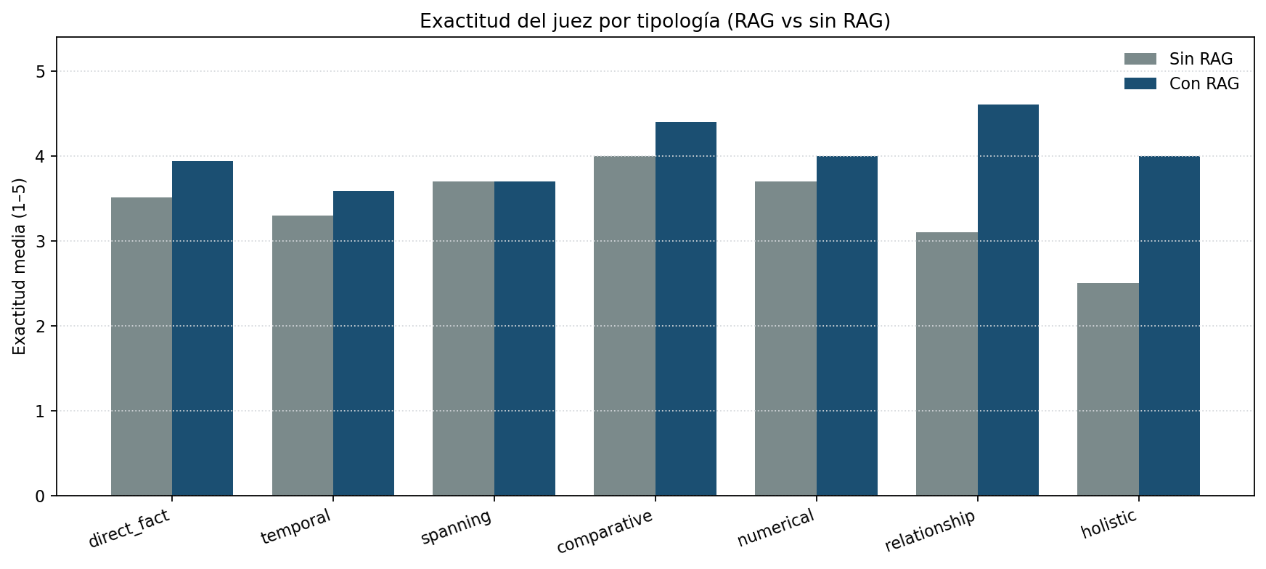
Figura 3. Exactitud del juez por tipología (RAG vs sin RAG). Valores numéricos: Tabla 4.
- Origen de las métricas reportadas
Tabla 5. Origen de cada métrica citada en este capítulo.
Métrica | Origen | Dónde se calcula
MRR y cobertura de keywords | Función propia | results.csv de run_20260820T185427Z
nDCG del harness | Función propia, no citada como canónica | 33/147 filas >1
Exactitud, exhaustividad, relevancia 1–5, is_hallucination | LLM-as-a-Judge (mismo LLM) | Mismo CSV; no es juicio humano
RAGAS | No aplica | No se ejecutó
Timeouts | Ejecución Ollama/juez | Ítems 10, 45 y 57 (timed out)

Capítulo 6: Consideraciones Finales
El presente Trabajo Fin de Máster ha permitido diseñar, implementar y evaluar un asistente inteligente para el sector agrícola basado en una arquitectura RAG, orientado a mejorar la precisión, relevancia y trazabilidad de las respuestas en un contexto normativo.
Los objetivos específicos se consideran cumplidos, ya que se ha realizado el estudio del estado del arte, se ha diseñado una arquitectura modular, se ha implementado el prototipo, se ha incorporado la trazabilidad y se ha desarrollado un sistema de evaluación.
En el plano técnico, se ha construido una arquitectura basada en FastAPI, PostgreSQL/pgvector, Ollama y React, incorporando recuperación densa, BM25, RRF, reranking, gestión multi-tenant y capacidades agénticas.
En el plano experimental, los resultados muestran una mejora de la calidad de las respuestas al incorporar RAG. La exactitud aumentó de 3,31 a 4,46, la exhaustividad de 2,46 a 4,06 y la relevancia de 3,06 a 4,00. La tasa observada de alucinación pasó del 31,4 % al 8,6 %.
Por tanto, el objetivo general se considera cumplido, ya que se ha desarrollado un sistema funcional y se ha obtenido evidencia de que la recuperación de información externa puede mejorar el comportamiento de un LLM local en el dominio estudiado.
- Limitaciones
El proyecto presenta algunas limitaciones. Además, la última evaluación presentada no utilizó RAGAS, el reranker permaneció desactivado y el experimento se realizó con una configuración concreta de embeddings y chunking.
También se detectaron problemas en la métrica nDCG, por lo que sus resultados no se utilizaron como referencia.
Por último, la evaluación mediante LLM-as-a-Judge y la ausencia de un estudio de población completo limitan la capacidad para determinar cuánto aporta cada componente de la arquitectura.
Estas limitaciones no invalidan los resultados, pero indican que las conclusiones deben entenderse dentro del alcance del experimento realizado.
- Prospectiva
Como trabajo futuro se propone ampliar el banco de evaluación y realizar un estudio de población que compare:
LLM → Dense RAG → BM25 → Hybrid → Hybrid + RRF → Hybrid + Reranker → Agentic RAG.
También sería conveniente comparar las diferentes métricas de distancia, estudiar el impacto del chunking, completar la evaluación con RAGAS y validación humana y mejorar especialmente la recuperación de identificadores y fuentes normativas.
A nivel de producto, el siguiente paso sería incorporar actualización documental continua, mayor observabilidad, despliegue en producción y ampliar el sistema a otros dominios regulados.
- Consideraciones finales
La realización de este TFM ha permitido consolidar conocimientos de inteligencia artificial, recuperación de información, desarrollo de software, bases de datos y despliegue, pero también ha permitido comprender la diferencia entre implementar una solución y demostrar experimentalmente que funciona.
Uno de los principales aprendizajes ha sido entender que la calidad de un sistema RAG depende de todo el pipeline y no únicamente del modelo de lenguaje. La evaluación también ha permitido identificar errores y limitaciones del propio sistema, lo que ha reforzado la importancia del método científico y de la reproducibilidad.
A nivel personal y profesional, el TFM ha supuesto una oportunidad para aplicar de forma integrada los conocimientos adquiridos durante el Máster y desarrollar un proyecto completo desde su concepción hasta su evaluación.
Finalmente, agradezco a todas las personas que han contribuido al desarrollo de este proyecto y, especialmente, a quienes han acompañado el proceso formativo durante el Máster.
Espero que este trabajo constituya una pequeña contribución al desarrollo de herramientas de inteligencia artificial más fiables, trazables y útiles para el sector agrícola.
- Líneas Futuras
Para evolucionar el sistema en el plano técnico y operativo, las principales líneas futuras pasan por integrar fuentes de datos en tiempo real (sensores IoT, meteorología y precios de mercado) junto con capacidades multimodales que permitan el diagnóstico de plagas a partir de fotografías. Asimismo, resulta clave migrar la infraestructura local hacia un despliegue escalable en la nube con optimización de latencia y desarrollar versiones compactas para ejecución offline en dispositivos móviles, resolviendo así los problemas de falta de conectividad en zonas rurales.

A nivel funcional y de impacto, se contempla potenciar la orquestación agéntica para que ejecute acciones automáticas, como la cumplimentación directa del Cuaderno Digital de Explotación Agrícola (CEX) y el envío de alertas. Además, la arquitectura diseñada centrada en la reducción de alucinaciones y la trazabilidad de fuentes cuenta con un elevado potencial de extrapolación a otros sectores altamente regulados con complejidades normativas similares, tales como la seguridad alimentaria, la legislación ambiental o el ámbito legal.

Bibliografía
(Lewis P. , 2020) Retrieval-Augmented Generation for Knowledge-Intensive NLP Tasks. En: Advances in Neural Information Processing Systems. https://proceedings.neurips.cc/paper/2020/file/6b493230205f780e1bc26945df7481e5-Paper.pdf
(Brown, 2020) Brown, T., Mann, B., Ryder, N., ... & OpenAI. (2020). Language Models are Few-Shot Learners. Advances in Neural Information Processing Systems, 33, 1877-1901. https://proceedings.neurips.cc/paper_files/paper/2020/hash/1457c0d6bfcb4967418bfb8ac142f64a-Abstract.html
(Touvron, 2023) Open and efficient foundation language models. arXiv preprint arXiv:2302.13971 https://arxiv.org/abs/2302.13971
(Chowdhery, 2022) Chowdhery, A., Narang, S., Devlin, J., Bosma, M., Mishra, G., Roberts, A., ... & Fiedel, N. (2023). Palm: Scaling language modeling with pathways. Journal of machine learning research, 24(240), 1-113. https://www.jmlr.org/papers/v24/22-1144.html
(Meta, 2024) Meta, A. (2024). Llama 3.2: Revolutionizing edge ai and vision with open, customizable models. Meta AI Blog. Retrieved December, 20(2024). https://ai.meta.com/blog/llama-3-2-connect-2024-vision-edge-mobile-devices/
(Gao, 2023) Gao, Y., Xiong, Y., Gao, X., Jia, K., Pan, J., Bi, Y., ... & Wang, H. (2023). Retrieval-Augmented Generation for Large Language Models: A Survey. arXiv preprint arXiv:2312.10997. https://arxiv.org/abs/2312.10997
(Ji Z, 2023) Ji, Z., Lee, N., Frieske, R., Yu, T., Su, D., Xu, Y., ... & Fung, P. (2023). Survey of hallucination innatural language generation. ACM computing surveys, 55(12), 1-38. https://dl.acm.org/doi/full/10.1145/3571730
(Borgeaud, 2021) Borgeaud, F., Lewis, P., Fan, A., ... & Rocktäschel, T. (2021). Improving Language Models by Retrieving from Trillions of Tokens. arXiv preprint arXiv:2112.04426. https://proceedings.mlr.press/v162/borgeaud22a.html?utm_c
(Reimers, 3982-3992) Reimers, N., & Gurevych, I. (2019). Sentence-BERT: Sentence Embeddings using Siamese BERT-Networks. Proceedings of the 2019 Conference on Empirical Methods in Natural Language Processing, 3982-3992. https://aclanthology.org/D19-1410/
(Karpukhin, 33) Karpukhin, V., Oguz, B., Chen, X., ... & Yih, W. (2020). Dense Passage Retrieval for Open-Domain Question Answering. Advances in Neural Information Processing Systems, 33, 6769-6781.
(Yao S. , 2026) Yao, S., Zhao, J., Yu, D., ... & Narasimhan, K. (2023). ReAct: Synergizing Reasoning and Acting in Language Models. arXiv preprint arXiv:2210.03629. https://arxiv.org/abs/2210.03629
(Karpukhin, Advances in Neural Information Processing Systems, 2020) Karpukhin, V., Oguz, B., Chen, X., ... & Yih, W. (2020). Dense Passage Retrieval for Open-Domain Question Answering. Advances in Neural Information Processing Systems, 33, 6769-6781. https://aclanthology.org/2020.emnlp-main.550/
(Xiao, 2023) Xiao, C., Zhang, Y., Han, X., ... & Zhou, M. (2023). C-MTEB: Chinese Massive Text Embedding Benchmark. arXiv preprint arXiv:2309.07597. https://dl.acm.org/doi/abs/10.1145/3626772.3657878
(Chen, 1999) Chen, J., Xiao, C., Zhang, Y., ... & Zhou, M. (2024). BGE M3-Embedding: Multi-Lingual, Multi-Functionality, Multi-Granularity Text Embedding Through Self-Knowledge Distillation. arXiv preprint arXiv:2402.03216. https://aclanthology.org/2024.findings-acl.137/
(Huang, 2023) Lei Huang, Weijiang Yu, Weitao Ma, Weihong Zhong, Zhangyin Feng, Haotian Wang, Qianglong Chen, Weihua Peng, Xiaocheng Feng, Bing Qin, et al. A survey on hallucination in large language Models.
https://doi.org/10.48550/arXiv.2401.01313

(Li, 2025) Li, Y., Fu, X., Verma, G., Buitelaar, P., & Liu, M. (2025). *Mitigating hallucination in large language models (LLMs): An application-oriented survey on RAG, reasoning, and agentic systems* (arXiv:2510.24476). arXiv. https://arxiv.org/abs/2510.24476
(Zhong, 2025) Huang, L., Yu, W., Ma, W., Zhong, W., Feng, Z., Wang, H., . . . Liu, T. (2025). A survey on hallucination in large language models: Principles, taxonomy, challenges, and open questions. ACM Transactions on Information Systems, 43(2), 1–55. https://doi.org/10.1145/3703155
(Yao, y otros, 2024)Yao, Y., Duan, J., Xu, K., Cai, Y., Sun, Z., & Zhang, Y. (2024). A survey on large language model (LLM) security and privacy: The Good, The Bad, and The Ugly. High-Confidence Computing, 4(2), 100211. https://doi.org/10.1016/j.hcc.2024.100211
(Jurafsky, 2024) Jurafsky, D., & Martin, J. H. (2024). Speech and Language Processing (3rd ed., draft). Stanford University. https://web.stanford.edu/~jurafsky/slp3/
(Goodfellow, 2016) Goodfellow, I., Bengio, Y., & Courville, A. (2016). Deep Learning. MIT Press. https://www.deeplearningbook.org/
(Chen, 1999) Chen, S. F., & Goodman, J. (1999). An Empirical Study of Smoothing Techniques for Language Modeling. Computer Speech & Language, 13(4), 359–394.
(Saria, 2026) Ekrem Sarı (2026) - "Open Source Embedding Models Benchmark for RAG". Published online at AIMultiple.com. Retrieved August 10, 2026, from: https://aimultiple.com/open-source-embedding-models
(Bai et al., 2022) Bai, Y., Kadavath, S., Kundu, S., Askell, A., Kernion, J., Jones, A., ... & Kaplan, J. (2022). Constitutional ai: Harmlessness from ai feedback. arXiv preprint arXiv:2212.08073. https://arxiv.org/abs/2212.08073

(Mikolov, 2013) Mikolov, T., Chen, K., Corrado, G., & Dean, J. (2013). Efficient Estimation of Word Representations in Vector Space. https://arxiv.org/abs/1301.3781
(Pennington, 2014) Pennington, J., Socher, R., & Manning, C. D. (2014). GloVe: Global Vectors for Word Representation. Proceedings of EMNLP 2014. https://aclanthology.org/D14-1162/
(Elman, 1990) Elman, J. L. (1990). Finding Structure inTime. Cognitive Science, 14(2), 179–211. https://doi.org/10.1016/0364-0213(90)90002-E
(Jahani, 2026) Jahani, H., Jain, R., & Ivanov, D. (2026). Ciencia de datos y análisis de big data: una revisión sistemática de las metodologías utilizadas en la investigación de la cadena de suministro y la logística. Annals of Operations Research, 359 (2), 1297-1354.
(Hochreiter S. &., 1997) Hochreiter, S., & Schmidhuber, J. (1997). Long short-term memory. Neural computation, 9(8), 1735-1780.
(Bahdanau, 2014) Bahdanau, D., Cho, K., & Bengio, Y. (2014). Neural machine translation by jointly learning to align and translate. arXiv preprint arXiv:1409.0473
(Vaswani, 2017)Vaswani, A., Shazeer, N., Parmar, N., Uszkoreit, J., Jones, L., Gomez, A. N., ... & Polosukhin, I. (2017). Attention is all you need. Advances in neural information processing systems, 30.
(Gautier Izacard, 2023) Izacard, G., Caron, M., Hosseini, L., Riedel, S., Bojanowski, P., Joulin, A., & Grave, E. (2021). Unsupervised dense information retrieval with contrastive learning. arXiv preprint arXiv:2112.09118. Recuperado de https://arxiv.org/abs/2112.09118
(Yu, 2023) Wenhao Yu, Hongming Zhang, Xiaoman Pan, Kaixin Ma, Hongwei Wang, and Dong Yu. Chain-of-note: Enhancing robustness in retrieval-augmented language models. arXiv preprint arXiv:2311.09210, 2023. https://proceedings.iclr.cc/paper_files/paper/2025/file/5df5b1f121c915d8bdd00db6aac20827-Paper-Conference.pdf
(Wang, 2022)Liang Wang, Nan Yang, Xiaolong Huang, Binxing Jiao, Linjun Yang, Daxin Jiang, Rangan Majumder, and Furu Wei. Text embeddings by weakly-supervised contrastive pre-training. arXiv preprint arXiv:2212.03533, 2022.
Principles, taxonomy, challenges, and open questions. arXiv preprint arXiv:2311.05232, 2023. https://proceedings.iclr.cc/paper_files/paper/2025/file/5df5b1f121c915d8bdd00db6aac20827-Paper-Conference.pdf
(James, 2024) JJmachan, Anistark, Sanjeed, Sahusiddharth: Llm hallucinations. VibrantLabs. Ragas: supercarga tu evaluación de las aplicaciones de los LLMs. 2024 https://docs.ragas.io/en/stable/concepts/metrics/available_metrics/faithfulness/#faithfulness



Anexos

- Todo el código fuente desarrollado durante este Trabajo Fin de Máster, incluyendo la implementación de la arquitectura RAG, la indexación documental, el procesamiento de PDFs, la generación de embeddings, la evaluación mediante RAGAS y los scripts de despliegue, se encuentra disponible en el siguiente repositorio de GitHub: https://github.com/SamLorenzoSanc/Arquitectura-RAG-Multimodal

https://alistair.cockburn.us/hexagonal-architecture
https://fastapi.tiangolo.com/
https://www.postgresql.org/docs/
https://docs.ollama.com/
https://www.typescriptlang.org/
https://react.dev/reference/react
https://tailwindcss.com/docs/installation/using-vite
https://www.i18next.com/
https://www.npmjs.com/package/i18n-react
https://docs.pytest.org
https://fastapi.tiangolo.com/tutorial/testing
https://docs.python.org/3/library/unittest.mock.html
https://hub.docker.com/r/samlorenzo/agrops-api
https://hub.docker.com/r/samlorenzo/agrops-frontend.

